嘉兴市廷义环保科技有限公司
年产20万只空气净化器滤芯、200万只家用净化过滤器、300万片过滤片建设项目
竣工环境保护验收报告

建设单位：嘉兴市廷义环保科技有限公司
编制单位：嘉兴市廷义环保科技有限公司
二〇二五年一月

一、验收报告

二、验收意见

三、其他情况说明

嘉兴市廷义环保科技有限公司
年产20万只空气净化器滤芯、200万只家用净化过滤器、300万片过滤片建设项目
竣工环境保护验收监测报告

建设单位：嘉兴市廷义环保科技有限公司
编制单位：嘉兴市廷义环保科技有限公司
二〇二五年十一月

建设单位：嘉兴市廷义环保科技有限公司
法人代表：郑嘉乐

编制单位：嘉兴市廷义环保科技有限公司
法人代表：郑嘉乐
项目负责人：郑嘉乐

建设（编制）单位：嘉兴市廷义环保科技有限公司
联系人：郑嘉乐
电话：17338581739
邮编：314500
地址：桐乡市石门镇羔羊村砖瓦铺20号8幢

目 录
1验收项目概况 - 1 -
2验收依据 - 2 -
3工程建设情况 - 4 -
3.1地理位置及平面布置 - 4 -
3.2建设内容 - 6 -
3.3生产设备 - 6 -
3.4主要原辅材料 - 7 -
3.5用水情况 - 7 -
3.6生产工艺 - 8 -
3.7项目变动情况 - 10 -
4环境保护设施 - 11 -
4.1污染物治理设施 - 11 -
4.2环保设施投资及“三同时”落实情况 - 15 -
5建设项目环评报告表的主要结论与建议及审批部门审批决定 - 17 -
5.1建设项目环评报告表的主要结论与建议 - 17 -
5.2审批部门审批决定 - 18 -
6验收执行标准 - 21 -
6.1废水 - 21 -
6.2废气 - 21 -
6.3噪声 - 23 -
6.4固体废弃物 - 23 -
7验收监测内容 - 24 -
7.1废水 - 24 -
7.2废气 - 24 -
7.3噪声 - 24 -
7.4固废 - 24 -
8质量保证及质量控制 - 25 -
8.1监测分析方法 - 25 -
8.2监测仪器 - 25 -
8.3水质监测分析过程中的质量保证和质量控制 - 26 -
8.4废气监测分析过程中的质量保证和质量控制 - 26 -
8.5噪声监测分析过程中的质量保证和质量控制 - 27 -
9验收监测结果 - 28 -
9.1生产工况 - 28 -
9.2环境保护设施调试效果 - 28 -
10验收监测结论 - 36 -
10.1生产工况 - 36 -
10.2废水 - 36 -
10.3废气 - 36 -
10.4噪声 - 36 -
10.5固体废弃物 - 36 -
10.6总量控制 - 37 -
10.7结论 - 37 -

附件：
附件1 营业执照 附件2 环评审查文件
附件3 排污许可登记回执 附件4 公司用水情况
附件5 检测报告 附件6 公司生产日报表
附件7 公司生产设备一览表 附件8 公司原辅材料消耗统计表
附件9 危废处置协议 附件10 环境管理规章制度

1验收项目概况
嘉兴市廷义环保科技有限公司租用浙江桐化新材股份有限公司位于桐乡市石门镇羔羊村砖瓦铺20号8幢，约4000平方米，新增超声熔接专用机1台、超声波焊机10台、压印打折机5台、滤芯成型机4台、封边设备2台、烘道流水线3台、点胶机2台、轧壳机1台、超声封口机5台、超声波热压机6台、双组份动态点胶机3台、数控工作台5台、静态点胶机2台、热烫机3台、烘台2台、电动裁切机3台及其他公用环保辅助设备，投产后形成年产20万只空气净化器滤芯、200万只家用净化过滤器、300万片过滤片的生产规模。
我公司于2025年7月委托嘉兴市秀清环境技术有限公司编制了《嘉兴市廷义环保科技有限公司年产20万只空气净化器滤芯、200万只家用净化过滤器、300万片过滤片建设项目环境影响报告表》，嘉兴市生态环境局桐乡分局于2025年8月20日以“嘉环桐建[2025]89号”对该项目通过环保审查。
本项目开工时间为2025年8月22日，于2025年9月5日完成项目主体工程及配套环保设备工程的建设并开始调试，目前环保手续齐全，主要生产设施和环保设施运行正常，无重大变动，已具备环保设施竣工验收条件，故公司决定按规定程序对建设项目启动环境保护设施整体竣工验收工作。
根据《建设项目竣工环境保护验收暂行办法》（国环规环评[2017]4号）和《浙江省建设项目环境保护管理办法（2021年修正）》（浙江省人民政府令第388号），我公司编制了《嘉兴市廷义环保科技有限公司年产20万只空气净化器滤芯、200万只家用净化过滤器、300万片过滤片建设项目验收检测方案》，并委托嘉兴中一检测研究院有限公司分别于2025年9月11日、9月12日对本项目废水、废气、噪声进行现场验收监测。另外，我公司于2025年9月对该项目“三同时”执行情况、环境保护设施建设、环境保护管理等方面进行了检查，在综合分析现场监测数据和相关资料的基础上，编写了《嘉兴市廷义环保科技有限公司年产20万只空气净化器滤芯、200万只家用净化过滤器、300万片过滤片建设项目竣工环境保护验收监测报告》。

2验收依据
1、《中华人民共和国环境保护法》（2015年1月1日起施行）；
2、《中华人民共和国大气污染防治法》（2018年10月26日修订并施行）；
3、《中华人民共和国水污染防治法》（2018年1月1日起施行）；
4、《中华人民共和国噪声污染防治法》（2022年6月5日起施行）；
5、《中华人民共和国固体废物污染环境防治法》（2020年9月1日起施行）；
6、《建设项目环境保护管理条例》（国务院令第682号修改，2017年10月1日起施行）；
7、《建设项目竣工环境保护验收暂行办法》（环境保护部国环规环评[2017]4号，2017年11月20日发布并实施）；
8、《关于公开征求<关于规范建设单位自主开展建设项目竣工环境保护验收的通知（征求意见稿）>意见的通知》（环境保护部环办环评函[2017]1235号）；
9、《污染影响类建设项目重大变动清单（试行）》（生态环境部环办环评函[2020]688号，2020年12月13日印发）；
10、《建设项目竣工环境保护验收技术指南 污染影响类》（生态环境部公告2018年第9号，2018年5月16日印发）；
11、《浙江省建设项目环境保护管理办法》（浙江省人民政府令第388号，2021年2月10日起施行）；
12、《污水综合排放标准》（GB8978-1996）；
13、《工业企业废水氮、磷污染物间接排放限值》（DB33/887-2013）；
14、《城镇污水处理厂主要水污染物排放标准》（DB33/2169-2018）；
15、《城镇污水处理厂污染物排放标准》（GB18918-2002）；
16、《合成树脂工业污染物排放标准》（GB31572-2015，含2024年修改单）；
17、《大气污染物综合排放标准》（GB16297-1996）；
18、《恶臭污染物排放标准》（GB14554-93）；
19、《挥发性有机物无组织排放控制标准》（GB37822-2019）；
20、《工业企业厂界环境噪声排放标准》（GB12348-2008）；
21、《一般工业固体废物贮存和填埋污染控制标准》（GB18599-2020）；
22、《危险废物贮存污染控制标准》（GB18597-2023）；
23、《危险废物识别标志设置技术规范》（HJ1276-2022）；
24、《国家危险废物名录（2025年版）》；
25、嘉兴市秀清环境技术有限公司编制的《嘉兴市廷义环保科技有限公司年产20万只空气净化器滤芯、200万只家用净化过滤器、300万片过滤片建设项目环境影响报告表》（2025年7月）；
26、嘉兴市生态环境局桐乡分局出具的关于《嘉兴市廷义环保科技有限公司年产20万只空气净化器滤芯、200万只家用净化过滤器、300万片过滤片建设项目环境影响报告表》的审查意见（嘉环桐建[2025]89号），2025年8月20日；
27、嘉兴中一检测研究院有限公司出具的《检测报告》（报告编号：HJ251390）。

3工程建设情况

3.1地理位置及平面布置
本项目租用浙江桐化新材股份有限公司位于桐乡市石门镇羔羊村砖瓦铺20号8幢的厂房，本项目厂房周围环境概况如下：
东侧：为浙江桐化新材股份有限公司厂房，再往东为京杭大运河（距离本项目厂界最近距离约120m），再往东为合星村民居（距离本项目厂界最近距离约475m）；
南侧：为浙江桐化新材股份有限公司厂房，再往南为乌龙笕港；
西侧：为浙江桐化新材股份有限公司厂房，再往西为道路，西侧存在羔羊村砖瓦铺民居（距离本项目厂界最近距离约210m），西南侧存在羔羊村砖瓦铺民居（距离本项目厂界最近距离约170m）；
北侧：为浙江桐化新材股份有限公司厂房，再往北为桐乡市羔羊水泥有限公司，北侧存在羔羊村民居（距离本项目厂界最近距离约420m）。
本项目地理位置见图3-1，周围环境概况见图3-2，厂区平面布置见图3-3。
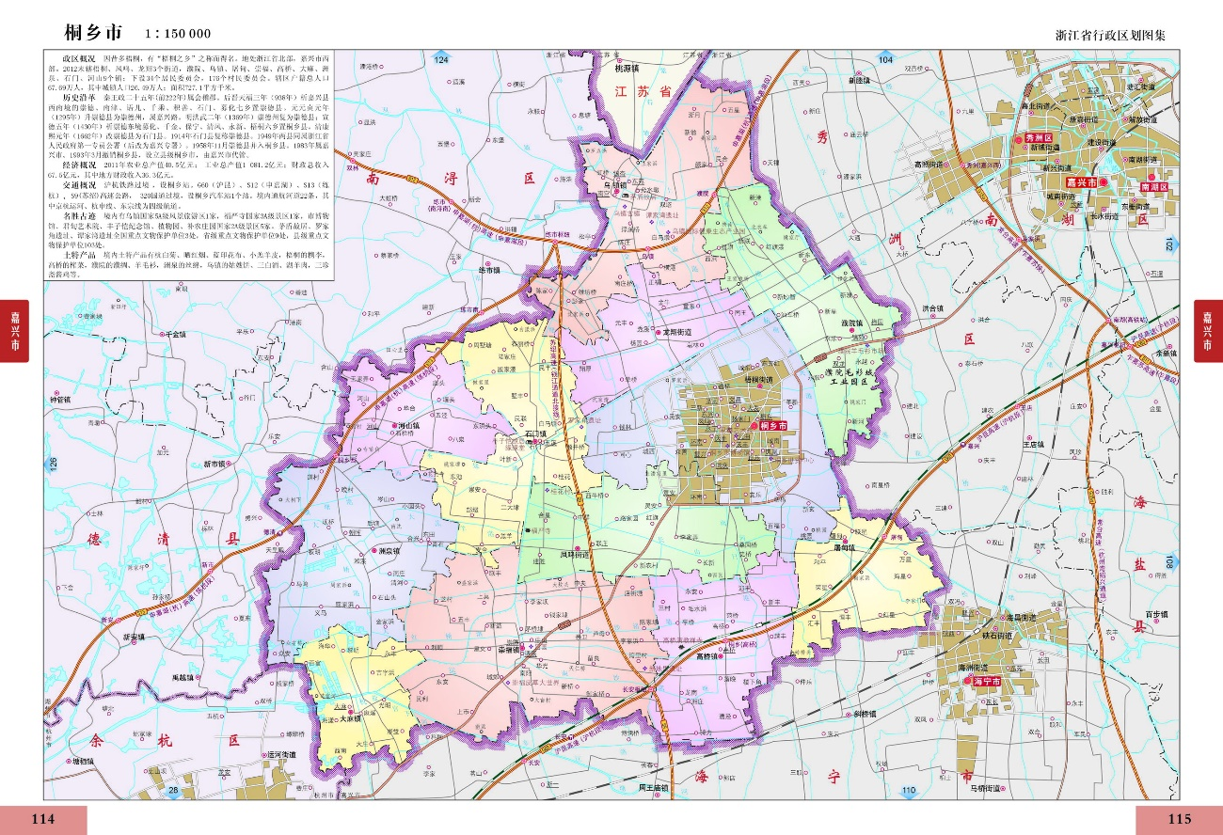

项目位置

图3-1 本项目地理位置图

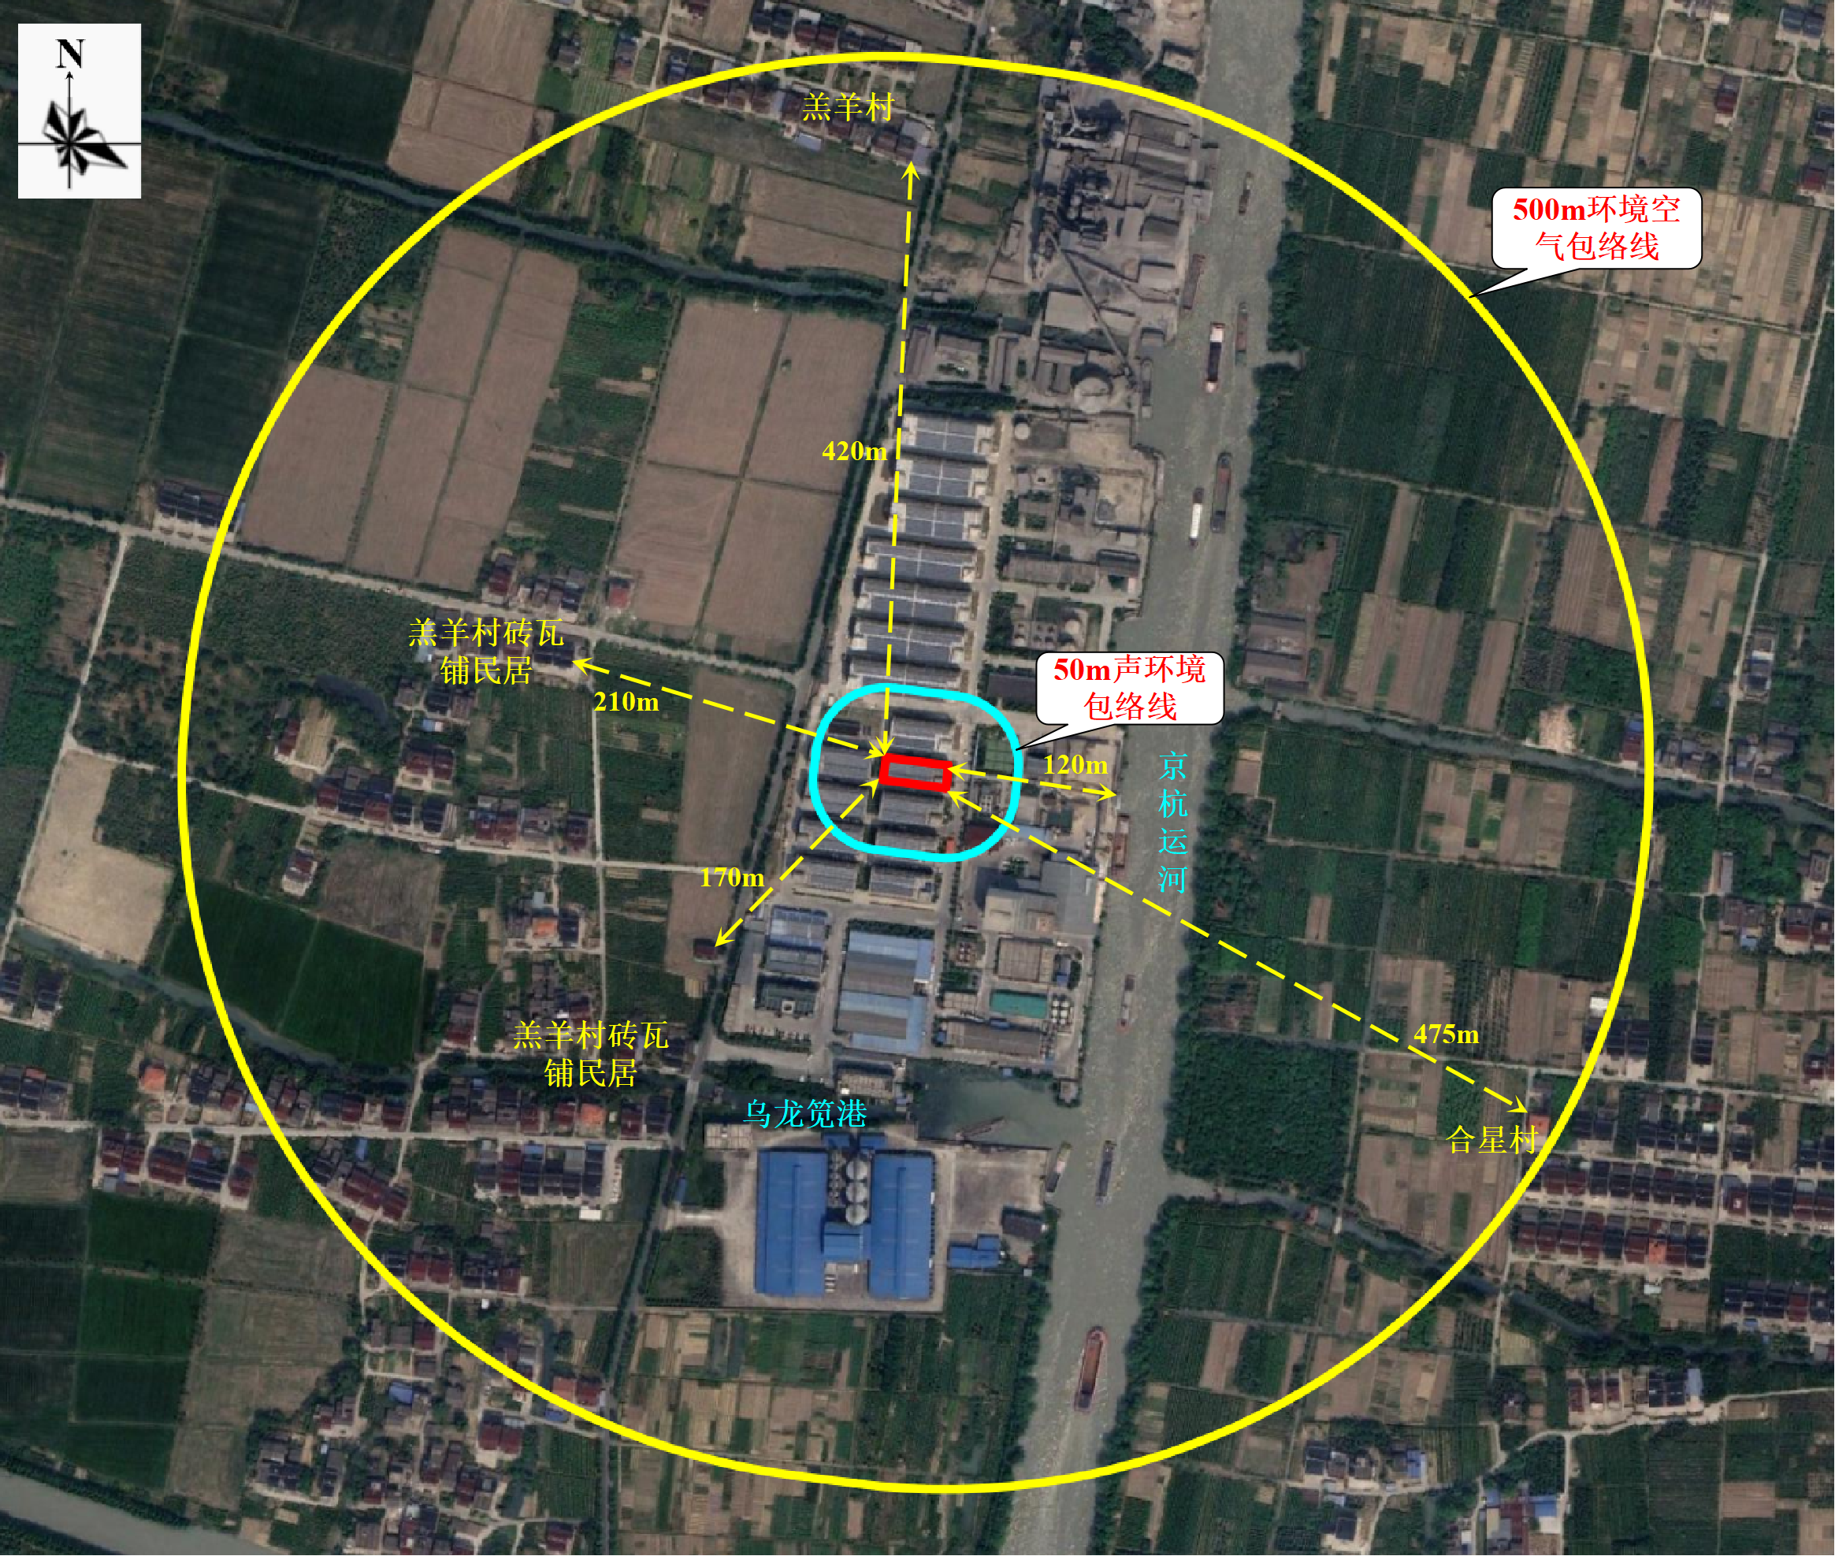

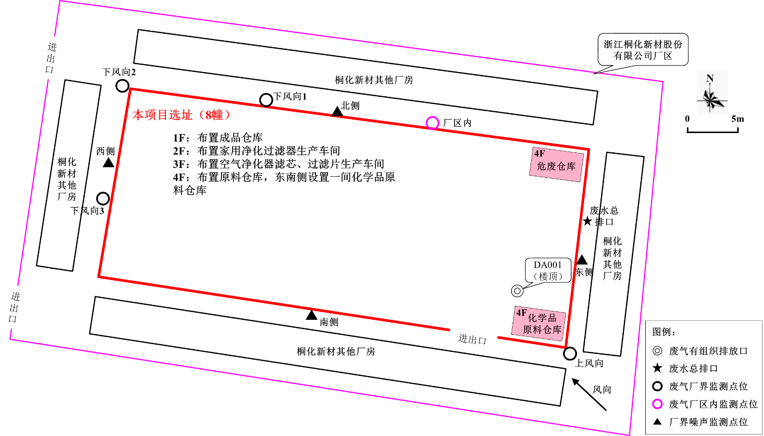
图3-2 项目周围环境概况图

图3-3 厂区布置及监测点位图

3.2建设内容
本项目为新建项目，公司租用浙江桐化新材股份有限公司位于桐乡市石门镇羔羊村砖瓦铺20号8幢厂房，约4000平方米，用于实施年产20万只空气净化器滤芯、200万只家用净化过滤器、300万片过滤片建设项目。
本项目计划投资1500万元，其中环保投资13万元。项目实际投资1480万元，其中环保投资15万元（环保投资占比为1.01%）。项目审批生产规模为：年产20万只空气净化器滤芯、200万只家用净化过滤器、300万片过滤片，实际建设内容为年产20万只空气净化器滤芯、200万只家用净化过滤器、300万片过滤片，与审批情况一致，具体见表3-1。
表3-1 环评及批复建设内容与实际建设内容对照一览表
项目名称 | 审批生产规模 | 实际生产规模 | 审批情况 | 验收情况
嘉兴市廷义环保科技有限公司年产20万只空气净化器滤芯、200万只家用净化过滤器、300万片过滤片建设项目 | 年产20万只空气净化器滤芯、200万只家用净化过滤器、300万片过滤片 | 年产20万只空气净化器滤芯、200万只家用净化过滤器、300万片过滤片 | 嘉环桐建[2025]89号 | 本次验收项目

3.3生产设备
本项目环评报告中设备数量与实际设备清单对照见表3-2。
表3-2 本项目环评审批及实际设备清单对照一览表 数量：台/套
序号 | 设备名称 | 本项目环评报告审批数量 | 实际建设数量 | 设备增减量
1 | 超声熔接专用机 | 1 | 1 | /
2 | 超声波焊机 | 10 | 10 | /
3 | 压印打折机 | 5 | 5 | /
4 | 滤芯成型机 | 4 | 4 | /
5 | 封边设备 | 2 | 2 | /
6 | 烘道流水线 | 3 | 2 | -1
7 | 点胶机 | 2 | 2 | /
8 | 轧壳机 | 1 | 1 | /
9 | 超声封口机 | 5 | 5 | /
10 | 超声波热压机 | 6 | 6 | /
11 | 双组份动态点胶机 | 3 | 3 | /
12 | 数控工作台 | 5 | 6 | +1
13 | 静态点胶机 | 2 | 2 | /
14 | 热烫机 | 3 | 3 | /
15 | 烘台 | 2 | 2 | /
16 | 电动裁切机 | 3 | 3 | /
17 | 空压机 | 2 | 2 | /
我公司现有职工40人，实行一班制生产工作制，每班工作时间8小时，年工作天数300天。公司不设置食堂，不设置宿舍。

3.4主要原辅材料
本项目主要物料及能源消耗见表3-3。
表3-3 本项目主要原辅材料及能源消耗一览表
序号 | 原辅材料名称 |  | 单位 | 本项目环评报告审批年消耗量 | 调查期间实际消耗量 | 目前实际年消耗量(折算量) | 原辅料消耗增减量
1 | 熔喷复合材料 |  | 万平方米/a | 100 | 13.0 | 97.61 | -2.39
2 | 热熔胶 |  | t/a | 20 | 2.5 | 18.77 | -1.23
3 | 过滤棉 |  | 万平方米/a | 15 | 2.12 | 16.46 | +1.46
4 | 双组份AB胶 |  | t/a | 8.0 | 1.0 | 7.50 | -0.5
4 | 其中 | A胶 | t/a | 4.0 | 0.5 | 3.75 | -0.25
4 | 其中 | B胶 | t/a | 4.0 | 0.5 | 3.75 | -0.25
5 | 配件 |  | t/a | 10 | 1.36 | 10.21 | +0.21
6 | 活性炭 |  | t/a | 6.0 | 调查期间未更换 | 6.0 | 0
7 | 机油 |  | t/a | 0.04 | 调查期间未使用 | 0.04 | 0
8 | 软管点胶头 |  | 支/a | 2100 | 256 | 1922 | -178
9 | 水 |  | t/a | 600 | 80 | 600 | 0
10 | 电 |  | 万kWh/a | 29.5 | 3.6 | 27 | -2.5
备注：1、验收调查时间为2025年9月10日-2025年11月9日，期间公司空气净化器滤芯、家用净化过滤器合计产量为29.30万只，过滤片产量为38.65万片，根据验收期间实际产量和验收全年生产规模，折算相关原辅材料年消耗量；
2、热熔胶主要成分为EVA树脂40-50%、聚乙烯蜡10-20%、改性石油树脂35-45%、抗氧化剂0.5%。热熔胶VOC含量检测报告（报告编号：A2200216541101001C）显示VOCs含量为18g/kg，符合《胶粘剂挥发性有机化合物限量》（GB33372-2020）“表3 本体型胶粘剂VOC含量限量”中“室内装饰装修”应用领域热塑类胶粘剂VOC含量限量≤50g/kg的要求；
3、A胶主要成分为二苯基甲烷-4,4’二异氰酸酯/二苯基甲烷-2,4’二异氰酸酯（MDI），B胶主要成分为聚酯多元醇和0.05%-0.1%固化速度调节剂。在使用前需将A胶、B胶按1:1比例进行混合。AB胶的VOC含量检测报告（报告编号：A2220584081101001C，检测配合比为A:B=1:1，与本项目生产情况一致）显示AB胶混合后VOCs含量为10g/kg，符合《胶粘剂挥发性有机化合物限量》（GB33372-2020）“表3 本体型胶粘剂VOC含量限量”中“室内装饰装修”应用领域聚氨酯类胶粘剂VOC含量限量≤50g/kg的要求

3.5用水情况
本项目用水由桐乡市自来水管网提供。根据公司自来水水表数据显示，我公司2025年9月10日-2025年11月9日期间用水量合计为80t，期间工作天数为40天，公司全年工作时间为300天，折算为全年用水量约为600t/a。
本项目不涉及生产用水，自来水全部用于职工生活，生活污水产生量按用水量的90%计，则生活污水产生量约为540t/a。
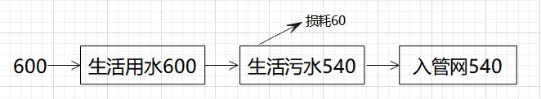

图3-4 公司年水平衡图 单位：t/a
公司仅排放生活污水，经化粪池预处理后纳入市政污水管网，纳管水质达到《污水综合排放标准》（GB8978-1996）表4中的三级标准及《工业企业废水氮、磷污染物间接排放限值》（DB33/887-2013）中其它企业水污染物间接排放限值规定，公司废水排放量约为540t/a，最终经物产中大（桐乡）水处理有限公司集中处理达到《城镇污水处理厂主要水污染物排放标准》（DB33/2169-2018）表1中的相关排放限值以及《城镇污水处理厂污染物排放标准》（GB18918-2002）表1中一级A标准后排放钱塘江。

3.6生产工艺

3.6.1生产工艺流程
本项目主要从事空气净化器滤芯、家用净化过滤器、过滤片的生产，具体生产工艺及产污节点见下图。
1、空气净化器滤芯、家用净化过滤器生产工艺
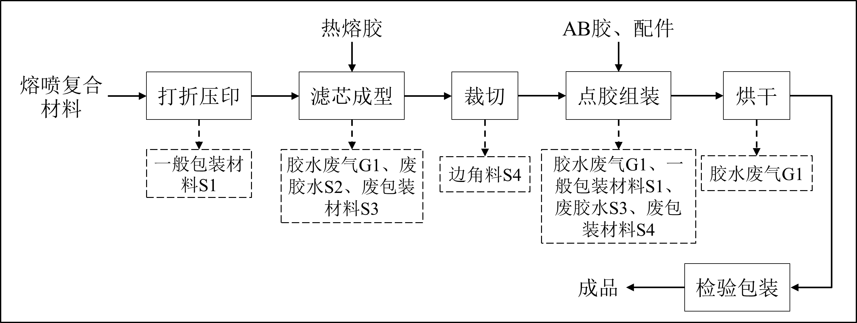

图3-5 空气净化器滤芯、家用净化过滤器生产工艺流程及产污节点图
生产工艺流程简述：
打折压印：空气净化器滤芯、家用净化过滤器生产工艺一致。熔喷复合材料进厂后穿入压印打折机内，开启打折机，根据客户要求进行折高调整，通过上下两个交错的气动刀头前后运行在熔喷布上折压出折痕。
滤芯成型：然后将打折压印好的半成品输送至滤芯成型机内，设备电加热装置将热熔胶加热至135-145℃左右使热熔胶熔化，通过涂胶辊在熔喷复合材料两端涂上少量热熔胶，使打折压印的折痕粘合固定，形成滤芯形状，成型后采用自然冷却。滤芯成型机加热装置内干化的热熔胶重新加热熔化即可重复使用，不涉及设备清洗以及清洗剂使用。
裁切：根据订单需求对滤芯半成品进行裁切，过程中会产生边角料。
点胶组装、烘干：然后使用点胶机、双组份动态点胶机、静态点胶机，将双组份AB胶（A胶、B胶按1:1分别加入设备内，由设备进行搅拌混合后出胶）均匀点涂在塑料件、纸板等配件上，再将成型的滤芯放置在涂胶的配件上进行粘合。粘合后的滤芯根据产品尺寸选择烘干设备，大尺寸产品放置在烘道流水线输送带上通过流水线，烘道内部上方设置电加热管进行烘干加热；小尺寸产品放置在烘台上进行电加热烘干。烘干温度约为60℃，组装烘干后即为成品，经检验合格后包装入库。过程中会产生胶水废气、废胶水、废包装材料以及一般包装材料。
点胶设备需配套连接软管点胶头进行出胶、点涂，点胶头每天更换一次，不涉及设备清洗以及清洗剂使用。
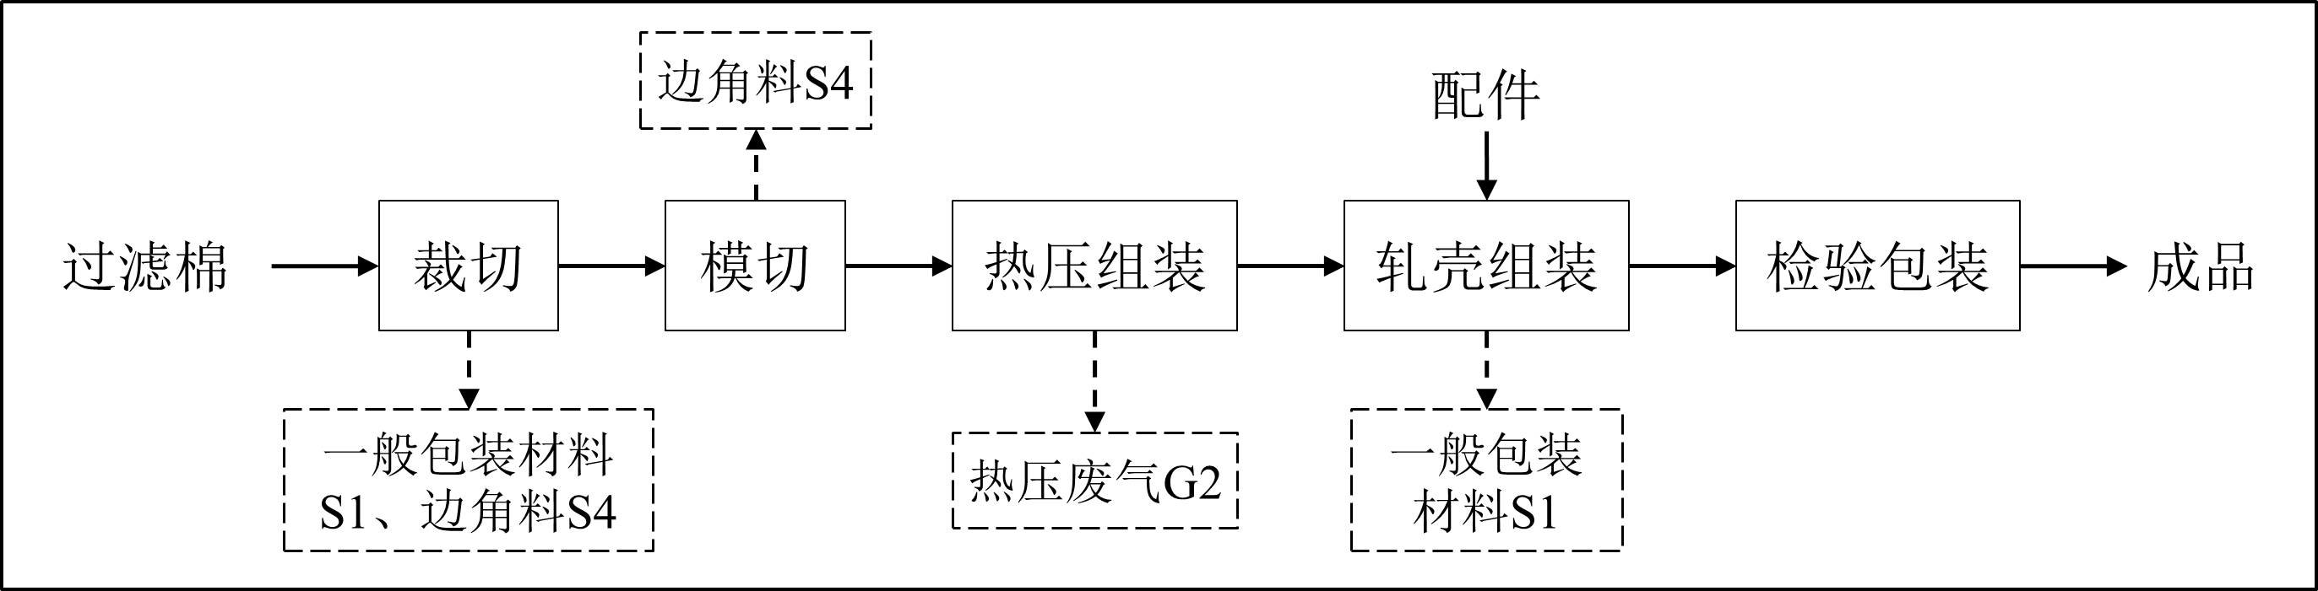
2、过滤片生产工艺

图3-6 过滤片生产工艺流程及产污节点图
工艺流程简述：
裁切、模切：过滤棉为PP棉材料（主要成分为聚丙烯纤维），进厂后首先使用分切机进行裁切成小块，然后再模切成特定形状，过程中会产生边角料。
热压组装：通过超声熔接专用机、超声波焊机、超声波热压机、超声封口机、热烫机对模切后的过滤棉进行多层热压，形成过滤效果良好的多层过滤片。这些设备均采用超声波热压原理，当超声波作用于封口区域时，会产生每秒几万次的高频振动，由于交界面处声阻大，因此会产生局部高温。又由于过滤棉导热性差，不能及时散发，积聚在封口区域，致使两个接触面迅速熔融，加上一定压力后，使其融合成一体，达到组合封边的目的，过程中无需使用胶粘剂，会产生少量热压废气。
轧壳组装：部分过滤片，还需平铺装入相应尺寸的塑料配件外壳中，再在上方覆盖一个塑料配件，使用轧壳机将过滤片轧压在两层塑料配件中。组装成的过滤片即为成品，经检验合格后包装入库。

3.6.2主要污染工序
本项目主要污染工序及污染因子见下表。
表3-3 主要污染工序
类别 | 排放源 | 污染物 | 污染因子
废水 | 员工日常生活 | 生活污水W1 | COD_{Cr}、NH₃-N
废气 | 滤芯成型、点胶、烘干 | 胶水废气G1 | 非甲烷总烃、MDI、恶臭
废气 | 热压组装 | 热压废气G2 | 非甲烷总烃、恶臭
噪声 | 生产设备运行 | 生产设备运行噪声 | L_{Aeq}
副产物 | 原料使用 | 一般包装材料S1 | 塑料膜、纸箱等
副产物 | 滤芯成型、点胶 | 废胶水S2 | 废胶水
副产物 | 原料使用 | 废包装材料S3 | 包装桶、包装袋、微量胶水
副产物 | 裁切、模切 | 边角料S4 | 边角料
副产物 | 设备维护 | 废机油S5 | 废机油
副产物 | 设备维护 | 含油废包装桶S6 | 包装桶、微量机油
副产物 | 废气处理 | 废活性炭S7 | 活性炭、有机废气
副产物 | 设备维护 | 含油手套抹布S8 | 手套、抹布、微量机油
副产物 | 点胶头更换 | 废软管点胶头S9 | 软管点胶头、微量胶水
副产物 | 员工日常生活 | 生活垃圾S10 | 生活垃圾

3.7项目变动情况
对照《污染影响类建设项目重大变动清单（试行）》（生态环境部环办环评函[2020]688号），嘉兴市廷义环保科技有限公司年产20万只空气净化器滤芯、200万只家用净化过滤器、300万片过滤片建设项目在实施过程中，项目的性质、规模、地点、生产工艺和环境保护措施五个方面均未构成重大变动。

4环境保护设施

4.1污染物治理设施

4.1.1废水
公司生产过程不涉及用水，不产生生产废水，排放的废水仅为职工生活污水。
公司实行雨污分流。雨水经厂区雨水管网收集排入附近河道；生活污水经化粪池预处理达标后纳入市政污水管网，纳管水质达到《污水综合排放标准》（GB8978-1996）表4中的三级标准及《工业企业废水氮、磷污染物间接排放限值》（DB33/887-2013）中其它企业间接排放限值规定，最终经物产中大（桐乡）水处理有限公司集中处理达到《城镇污水处理厂主要水污染物排放标准》（DB33/2169-2018）表1中的相关排放限值以及《城镇污水处理厂污染物排放标准》（GB18918-2002）表1中一级A标准后排放钱塘江。
本项目废水治理情况汇总见表4-1。
表4-1 废水治理情况汇总表
废水  类别 | 废水  来源 | 污染物种类 | 排放  规律 | 治理  设施 | 设计指标 | 排放去向
生活  污水 | 职工生活 | pH、COD_{Cr}、  氨氮、BOD₅、  SS、动植物油 | 间歇 | 化粪池 | 入网标准达到GB8978-1996《污水综合排放标准》表4中三级标准及DB33/887-2013《工业企业废水氮、磷污染物间接排放限值》中其它企业间接排放限值 | 市政管网，最终进入城市污水集中处理厂

4.1.2废气
本项目生产过程中产生的废气主要为滤芯成型、点胶、烘干工序产生的胶水废气，以及热压组装工序产生的热压废气。
本项目废气治理情况见表4-2，废气治理设施现场照片见图4-3。废气治理工艺流程见图4-2。
表4-2 废气治理情况汇总表
废气类别 | 废气来源 | 污染物种类 | 治理设施 | 设计指标
胶水废气 | 滤芯成型、点胶、烘干 | 非甲烷总烃、MDI、臭气浓度 | 在滤芯成型、点胶设备废气产生工段上方以及烘道流水线物料进出口上方设置集气罩对废气进行收集，采用“二级活性炭吸附”装置净化处理，最后通过20m高排气筒（DA001）高空排放 | 《大气污染物综合排放标准》（GB16297-1996）、《合成树脂工业污染物排放标准》（GB31572-2015，含2024年修改单）、《恶臭污染物排放标准》（GB14554-93）
热压废气 | 热压组装 | 非甲烷总烃、臭气浓度 | 热压废气污染物产生量较少，在车间内无组织排放，通过加强车间通风减小对周围环境的影响 | 《合成树脂工业污染物排放标准》（GB31572-2015，含2024年修改单）
备注：由于点胶工序在实际生产过程中，是根据需求选择对应的动态点胶机或静态点胶机等点胶设备，移动到固定工位开展生产，因此所需设置的集气风量较环评有所减少。
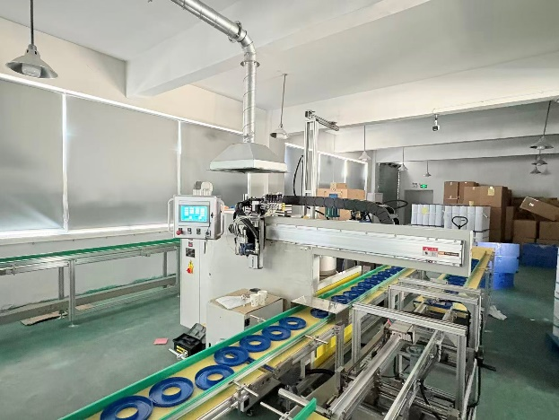
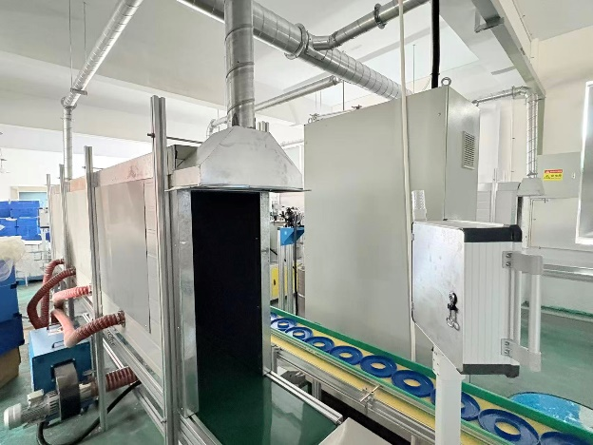

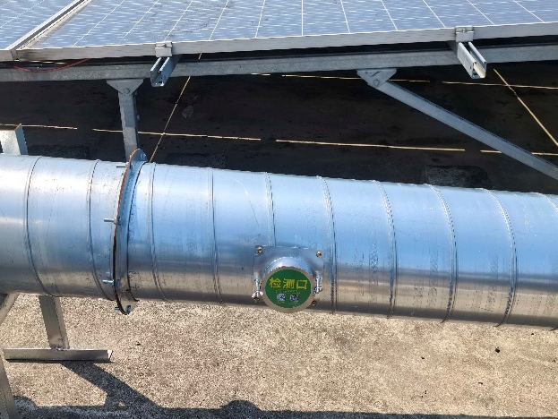
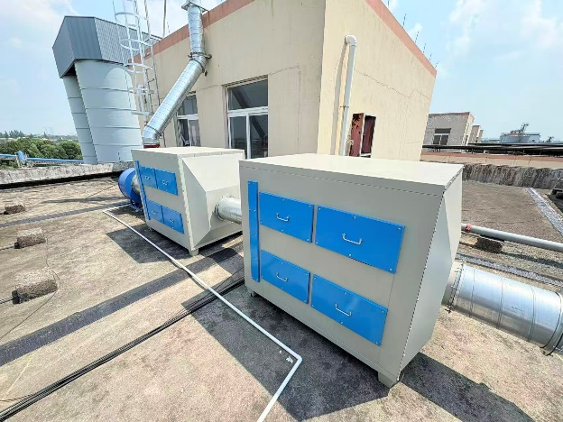

图4-2 废气处理设施现场照片
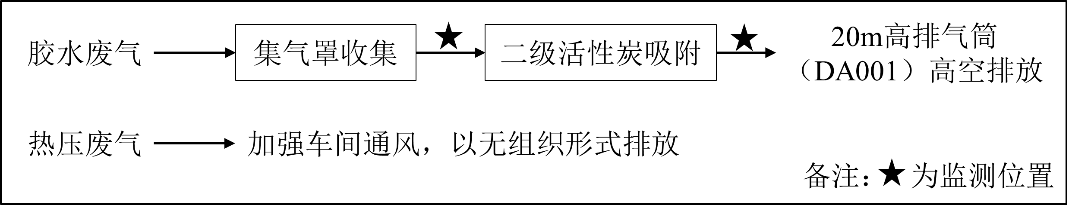

图4-3 废气处理工艺流程图

4.1.3噪声
本项目噪声主要来自于设备的运行噪声。
公司在设备选型时，选择低噪声型设备，并对强声源设备采用防震、消声、隔音等降噪措施；加强生产设备的维修保养，确保设备处于良好的运转状态，杜绝因设备不正常运转而产生的高噪声现象；加强车间管理和对操作工人的培训；对生产车间合理布局，将高噪声设备设置于生产车间中央，加强厂房周边绿化，从而使噪声最大限度地随距离自然衰减。

4.1.4固（液）体废物
本项目生产过程中产生的固体废物主要有一般包装材料、废胶水、废包装材料、边角料、废机油、含油废包装桶、废活性炭、含油手套抹布、废软管点胶头以及员工生活垃圾，固体废物分析结果见表4-3。
公司产生的固体废物采用桶、袋等包装工具并设置库房进行存放，一般固废污染控制不适用《一般工业固体废物贮存和填埋污染控制标准》（GB18599-2020），其贮存过程满足相应防渗漏、防雨淋、防扬尘等环境保护要求。危险废物的贮存和处置还满足《危险废物贮存污染控制标准》（GB18597-2023）及《危险废物识别标志设置技术规范》（HJ1276-2022）等相关文件要求。
一般废包装材料、边角料收集分类后在厂内一般固废仓库暂存，出售给相关单位进行综合利用；生活垃圾在厂内定点收集，委托当地环卫部门统一清运。
废胶水、废包装材料、废机油、含油废包装桶、废活性炭、含油手套抹布、废软管点胶头属于危险废物，收集后在厂区内危废暂存间暂存，委托丽水市民康医疗废物处理有限公司安全处置。根据浙江省生态环境厅2025年9月29日发布的《浙江省危险废物经营单位名单》，丽水市民康医疗废物处理有限公司具有处理本项目产生的危险废物类别的资质。

表4-3 固体废物分析结果汇总表
序号 | 名称 | 产生工序 | 形态 | 主要成分 | 属性 | 环评预测产生量（t/a） | 验收调查期间产生量（t） | 预计年产生量（t/a） | 处置方式
1 | 一般包装材料 | 原料使用 | 固态 | 塑料膜、纸箱等 | 一般固废  900-003-S17、  900-005-S17 | 0.5 | 0.06 | 0.45 | 外卖综合利用
2 | 边角料 | 裁切、模切 | 固态 | 边角料 | 一般固废  900-007-S17 | 1.4 | 0.16 | 1.20 | 外卖综合利用
3 | 生活垃圾 | 员工生活 | 固态 | 生活垃圾 | 一般固废 | 6.0 | 0.8 | 6.00 | 环卫部门清运
4 | 废包装材料 | 原料使用 | 固态 | 包装桶、包装袋、微量胶水 | 危险废物  900-041-49 | 0.68 | 0.06 | 0.45 | 厂区内危废暂存间暂存，委托丽水市民康医疗废物处理有限公司安全处置
5 | 废胶水 | 滤芯成型、点胶 | 固态 | 废胶水 | 危险废物  900-014-13 | 0.28 | 0.03 | 0.225 | 厂区内危废暂存间暂存，委托丽水市民康医疗废物处理有限公司安全处置
6 | 废活性炭 | 废气处理 | 固态 | 活性炭、有机废气 | 危险废物  900-039-49 | 6.198 | 调查期间未更换 | 6.198（参照环评） | 厂区内危废暂存间暂存，委托丽水市民康医疗废物处理有限公司安全处置
7 | 废机油 | 设备维护 | 液态 | 废机油 | 危险废物  900-249-08 | 0.004 | 调查期间未产生 | 0.04（参照环评） | 厂区内危废暂存间暂存，委托丽水市民康医疗废物处理有限公司安全处置
8 | 含油废包装桶 | 设备维护 | 固态 | 包装桶、微量机油 | 危险废物  900-249-08 | 0.004 | 调查期间未产生 | 0.004（参照环评） | 厂区内危废暂存间暂存，委托丽水市民康医疗废物处理有限公司安全处置
9 | 含油手套抹布 | 设备维护 | 固态 | 手套、抹布、微量机油 | 危险废物  900-041-49 | 0.05 | 调查期间未产生 | 0.05（参照环评） | 厂区内危废暂存间暂存，委托丽水市民康医疗废物处理有限公司安全处置
10 | 废软管点胶头 | 点胶头更换 | 固态 | 点胶头、微量胶水 | 危险废物  900-041-49 | 0.084 | 0.01 | 0.075 | 厂区内危废暂存间暂存，委托丽水市民康医疗废物处理有限公司安全处置
备注：验收调查时间为2025年9月10日-2025年10月9日，期间公司空气净化器滤芯、家用净化过滤器合计产量为29.30万只，过滤片产量为38.65万片，根据验收期间实际产量和验收全年生产规模，折算固废年产生量。

4.1.5排污许可管理制度
对照《固定污染源排污许可分类管理名录》（2019年版），本项目排污许可类别为登记管理。
根据《国务院办公厅关于印发控制污染物排放许可制实施方案的通知》、《排污许可管理办法》（生态环境部部令第32号）等相关文件要求，我公司已于2025年9月3日填报排污登记表，登记编号为：91330483MAE40EWQ01001X，污染物排放信息与排污登记表相一致。

4.2环保设施投资及“三同时”落实情况
本项目实际总投资1480万元，其中环保投资15万元，占总投资额1.01%。具体环保投资明细见表4-4，本项目“三同时”落实情况见表4-5。
表4-4 环保投资费用一览表 单位：万元
污染源 | 内 容 | 投资 | 环保效益
废水 | 污水入网费用 | 0.2 | 废水达标排放
废气 | 购置、安装废气收集处理设施 | 10.5 | 废气达标排放
噪声 | 减震垫、消音器、隔声窗等 | 2 | 噪声达标排放
固废 | 固废处理、危废处置、危废仓库建设 | 2.3 | 固废妥善处置
合计 |  | 15 | /
表4-5 “三同时”落实情况一览表
类别 | 环评及批复要求 | 实际落实情况
废水 | 项目必须实施雨污分流。项目不排放生产废水，生活污水经预处理后排入污水管网。纳管废水执行《污水综合排放标准》（GB8978-1996）、《工业企业废水氮、磷污染物间接排放限值》（DB33/887-2013）中相应的排放限值要求。在当地不得另设排污口。 | 已落实。  公司实行雨污分流，雨水经厂区雨水管网收集排入附近河道。本项目不产生生产废水，生活污水经化粪池预处理达标后纳入市政污水管网，纳管水质达到《污水综合排放标准》（GB8978-1996）表4中的三级标准及《工业企业废水氮、磷污染物间接排放限值》（DB33/887-2013）中其它企业间接排放限值规定，最终经物产中大（桐乡）水处理有限公司集中处理达标后排放钱塘江。项目不另设排污口。
废气 | 加强大气污染防治，按环评做好污染防治措施。本项目营运期废气主要为滤芯成型、点胶、烘干、热压等工序产生的有机废气。滤芯成型、点胶、烘干过程中产生的胶水废气收集后经二级活性炭吸附装置净化处理后高空排放。热压废气产生量较少，在车间内无组织排放，生产过程中加强车间通风。废气排放执行《大气污染物综合排放标准》（GB16297-1996）、《挥发性有机物无组织排放控制标准》（GB37822-2019）、《恶臭污染物排放标准》（GB14544-93）、《合成树脂工业污染物排放标准》（GB31572-2015，含2024年修改单）中相关排放限值要求。 | 已落实。  1、在滤芯成型、点胶设备废气产生工段上方以及烘道流水线物料进出口上方设置集气罩对废气进行收集，采用“二级活性炭吸附”装置净化处理，最后通过20m高排气筒（DA001）高空排放。  2、热压废气污染物产生量较少，在车间内无组织排放，通过加强车间通风减小对周围环境的影响。  废气均能实现达标排放。
噪声 | 厂区应合理布局，尽量选用低噪声机械设备，并采取有效的隔声、防振措施。本项目营运期厂界噪声执行《工业企业厂界环境噪声排放标准》（GB12348-2008）中3类标准。 | 已落实。  公司已通过选用低噪声设备，对强声源设备采用防震、消声、隔音等降噪措施；加强生产设备的维修保养；加强车间管理和对操作工人的培训；对生产车间合理布局，将高噪声设备设置于生产车间中央，从而使噪声最大限度地随距离自然衰减。本项目在采取环评要求的噪声治理措施后，噪声对周围环境的影响不大，厂界噪声满足GB12348-2008《工业企业厂界环境噪声排放标准》中的3类标准。
固废 | 本项目产生的固体废弃物应按危险废物和一般废物进行分类、分质处置，按照“资源化、减量化、无害化”原则，提高资源综合利用率。废包装材料、废胶水、废活性炭、废机油、含油废包装桶、含油手套抹布、废软管点胶头等属于危险废物，需委托有资质单位处置；边角料、一般废包装材料等收集后外售综合利用；生活垃圾委托当地环卫部门统一清运。 | 已落实。  废包装材料、废胶水、废活性炭、废机油、含油废包装桶、含油手套抹布、废软管点胶头等属于危险废物，在厂内设置危废暂存间进行厂内暂存，委托有资质危废单位进行安全处置；边角料、一般废包装材料收集后外售综合利用；生活垃圾委托当地环卫部门统一清运。  固体废物均能按照“资源化、减量化、无害化”原则进行妥善处置。

5建设项目环评报告表的主要结论与建议及审批部门审批决定

5.1建设项目环评报告表的主要结论与建议
5.1.1水环境影响分析
本项目实施后仅排放生活污水，生活污水经预处理达标后纳入区域污水管网，最终经物产中大（桐乡）水处理有限公司集中处理达标后排江，属于间接排放，不直接排放周边河道，对该区域地表水体影响不大。
5.1.2大气环境影响分析
本项目生产过程中产生的废气主要为涂胶、烘干、热压工序产生的有机废气。
在滤芯成型机、点胶机、动态点胶机、静态点胶机废气产生工段上方，以及烘道流水线的物料进出口上方均设置集气罩对废气进行收集，收集的废气汇合后采用“二级活性炭吸附”装置净化处理，最后通过20m高排气筒（DA001）高空排放。结合《排污许可证申请与核发技术规范 总则》（HJ 942-2018）等文件，污染防治措施符合要求。
热压废气污染物产生量较少，在车间内无组织排放，要求在生产过程中加强车间通风，以减小对周围环境的影响。
5.1.3声环境影响分析结论
为确保本项目厂界噪声稳定达标，环评建议建设单位采用如下治理措施：
选用低噪声设备，并对强声源设备采用防震、消声、隔音等降噪措施；加强生产设备的维修保养，确保设备处于良好的运转状态，杜绝因设备不正常运转而产生的高噪声现象；加强车间管理和对操作工人的培训，合理安排高噪声作业时间，夜间不生产，文明操作，轻拿轻放；对生产车间合理布局，将高噪声设备设置于生产车间中央，废气处理设施安装隔声罩，从而使噪声最大限度地随距离自然衰减。
在此基础上，本项目实施后厂界昼间噪声均能够达到《工业企业厂界环境噪声排放标准》（GB12348-2008）中的3类区要求，且项目周边50m范围内无声环境保护目标，不会对周边声环境造成不利影响。
5.1.4固废影响分析结论
废包装材料、废胶水、废活性炭、废机油、含油废包装桶、含油手套抹布、废软管点胶头等属于危险废物，需委托有资质单位处置；边角料、一般废包装材料等收集后外售综合利用；生活垃圾委托当地环卫部门统一清运。
危险废物暂存场所需满足防风、防雨要求，并对地面进行混凝土硬化和防渗处理。在此基础上，正常情况下不会对环境空气、地表水、地下水、土壤以及环境敏感保护目标造成影响。。
5.1.5总量控制分析结论
本项目排放的污染物中，纳入总量控制要求的主要污染物为COD_{Cr}、NH₃-N、VOCs。
根据工程分析，本项目排放的废水仅为职工生活污水，污水排放量为540m³/a，主要水污染物排放量分别为COD_{Cr} 0.022t/a、NH₃-N 0.001t/a；废气VOCs污染物在落实污染防治措施的基础上，达标排放量为0.243t/a。
因此，本项目污染物总量控制指标建议值为COD_{Cr} 0.022t/a、NH₃-N 0.001t/a、VOCs 0.243t/a。
本项目无生产废水产生，仅排放生活污水，其新增的化学需氧量和氨氮两项主要污染物排放量可不进行区域替代削减。
根据《嘉兴市生态环境局护航经济稳进提质助力企业纾困解难若干措施（2023年修订）》（嘉环发[2023]7号）文件规定，挥发性有机物排放总量控制指标按所需替代总量指标的1:1进行削减替代。根据上述总量控制要求，本项目废气污染物VOCs区域平衡削减量为0.243t/a，在桐乡市范围内调剂解决，削减替代来源为桐乡市挥发性有机物（VOCs）政府储备量。
5.1.6总结论
本项目建成后各项污染物的排放均满足相关标准，不会降低区域环境质量现状，符合《浙江省建设项目环境保护管理办法（2021年修正）》（省政府令388号）中规定的建设项目环评审批原则及要求。因此本项目在该址建设，从环保角度来说是可行的。

5.2审批部门审批决定
2025年8月20日，嘉兴市生态环境局桐乡分局出具了《关于<嘉兴市廷义环保科技有限公司年产20万只空气净化器滤芯、200万只家用净化过滤器、300万片过滤片建设项目环境影响报告表>的审查意见》（嘉环桐建[2025]89号），具体内容如下：
你单位委托嘉兴市秀清环境技术有限公司编制的《嘉兴市廷义环保科技有限公司年产20万只空气净化器滤芯、200万只家用净化过滤器、300万片过滤片建设项目环境影响报告表》（以下简称《环境影响报告表》）收悉。根据《中华人民共和国环境影响评价法》、《建设项目环境保护管理条例》，经研究，我局审查意见如下：
一、根据《环境影响报告表》结论，原则同意你在桐乡市石门镇羔羊村砖瓦铺20号8幢实施新建项目。项目总投资1500万元，其中环保投资13万元，最终形成年产20万只空气净化器滤芯、200万只家用净化过滤器、300万片过滤片的生产规模。项目建设要严格按照《环境影响报告表》所列的规模、采用的生产工艺、环保对策措施及下述要求进行，不得擅自变更建设内容。项目建设地点、产品结构、生产工艺和生产设备若发生重大变更，必须重新依法报批。
二、项目必须采用先进、可靠的技术和装备，全面实施清洁生产，降低单耗。提高物料利用率，从源头减少污染物的产生。在工程设计、建设和运行过程中认真落实环评提出的各项污染防治措施，重点做好以下工作：
（一）废水防治方面
项目必须实施雨污分流。项目不排放生产废水，生活污水经预处理后排入污水管网。纳管废水执行《污水综合排放标准》（GB8978-1996）、《工业企业废水氮、磷污染物间接排放限值》（DB33/887-2013）中相应的排放限值要求。在当地不得另设排污口。
（二）废气防治方面
加强大气污染防治，按环评做好污染防治措施。本项目营运期废气主要为滤芯成型、点胶、烘干、热压等工序产生的有机废气。滤芯成型、点胶、烘干过程中产生的胶水废气收集后经二级活性炭吸附装置净化处理后高空排放。热压废气产生量较少，在车间内无组织排放，生产过程中加强车间通风。废气排放执行《大气污染物综合排放标准》（GB16297-1996）、《挥发性有机物无组织排放控制标准》（GB37822-2019）、《恶臭污染物排放标准》（GB14544-93）、《合成树脂工业污染物排放标准》（GB31572-2015，含2024年修改单）中相关排放限值要求。
（三）噪声防治方面
厂区应合理布局，尽量选用低噪声机械设备，并采取有效的隔声、防振措施。本项目营运期厂界噪声执行《工业企业厂界环境噪声排放标准》（GB12348-2008）中3类标准。
（四）固废防治方面
本项目产生的固体废弃物应按危险废物和一般废物进行分类、分质处置，按照“资源化、减量化、无害化”原则，提高资源综合利用率。废包装材料、废胶水、废活性炭、废机油、含油废包装桶、含油手套抹布、废软管点胶头等属于危险废物，需委托有资质单位处置；边角料、一般废包装材料等收集后外售综合利用；生活垃圾委托当地环卫部门统一清运。
三、严格落实污染物排放总量控制措施，并实行污染物总量控制。本项目实施后，你单位的主要污染物总量控制指标为：挥发性有机污染物（VOCs）0.243吨/年。
四、你单位须加强项目日常管理和环境风险防范，积极开展重点环保设施安全风险辨识，并委托有相应资质的设计单位对建设项目重点环保设施进行设计，开展安全风险评估；建立健全各项环保规章制度和岗位责任制，设置专门的环保管理机构，建立环境监督员制度，落实专职环保技术人员，加强技术人员的环保培训，配备环境监测仪器设备；严格按照相关要求，加强对原辅材料和产品运输、贮存、使用过程的管理；做好各类生产设备、环保设施的运行管理和日常检修维护，定期监测各污染源，建立污染源监测台账制度，确保环保设施稳定正常运行和污染物的稳定达标排放，杜绝跑、冒、漏现象和事故性排放。落实报告中提出的各项风险防范措施，杜绝环境风险事故发生。
五、请执法队石门分队做好建设项目施工期间的环境保护和配套建设的污染防治措施落实情况的督查检查工作。
六、该项目在设计、施工、运行过程中必须严格按《建设项目环境保护管理条例》有关规定，落实《环境影响报告表》中有关防治措施，加强环境管理，严格执行环保“三同时”制度，须按规定程序进行建设项目环境保护设施竣工验收，经验收合格后建设项目方可正式投入生产。在启动生产设施或者发生实际排污之前申请取得排污许可证或者填报排污登记表。

6验收执行标准

6.1废水
本项目无生产废水外排，外排废水仅为员工生活污水。
生活污水经化粪池预处理达标后纳管，纳管标准执行《污水综合排放标准》（GB8978-1996）表4中三级标准及《工业企业废水氮、磷污染物间接排放限值》（DB33/887-2013）中其它企业间接排放限值规定，最终经物产中大（桐乡）水处理有限公司集中处理达到《城镇污水处理厂主要水污染物排放标准》（DB33/2169-2018）表1中的相关排放限值以及《城镇污水处理厂污染物排放标准》（GB18918-2002）表1中一级A标准后排放钱塘江，具体见表6-1。
表6-1 水污染物排放标准（单位：mg/L，pH除外）
指标 | 排环境标准限值 | 入网标准限值
pH（无量纲） | 6~9 | 6~9
SS（mg/L） | 10 | 400
COD_{Cr}（mg/L） | 40^{②} | 500
NH₃-N（mg/L） | 2（4）^{②③} | 35^{①}
BOD₅（mg/L） | 10 | 300
动植物油（mg/L） | 1 | 100
注：1、氨氮入网标准执行DB33/887-2013《工业企业废水氮、磷污染物间接排放限值》（浙江省人民政府2013年3月19日发布，2013年4月19日实施）中其它企业水污染物间接排放限值；
2、化学需氧量、氨氮排环境标准执行DB33/2169-2018《城镇污水处理厂主要水污染物排放标准》表1中的相关排放限值，其他污染物排环境标准执行《城镇污水处理厂污染物排放标准》（GB18918-2002）表1中一级A标准；
3、括号内数值为每年11月1日至次年3月31日执行。

6.2废气
本项目生产过程中产生的废气主要为滤芯成型、点胶、烘干、热压组装工序产生的有机废气（主要污染物为非甲烷总烃、恶臭）。
营运期非甲烷总烃污染物有组织排放执行《大气污染物综合排放标准》（GB16297-1996）表2中的二级标准，具体见表6-2；胶水废气中含有少量MDI污染物，《大气污染物综合排放标准》（GB16297-1996）未对其排放限值作出要求，MDI有组织排放参照执行《合成树脂工业污染物排放标准》（GB31572-2015，含2024年修改单）表5中相关特别排放限值，具体见表6-3。

表6-2 《大气污染物综合排放标准》（GB16297-1996）
污染物项目 | 最高允许排放浓度 | 最高允许排放速率
污染物项目 | 最高允许排放浓度 | 排气筒高度 | 二级
非甲烷总烃 | 120mg/m³ | 20m | 17kg/h
备注：根据《大气污染物综合排放标准》（GB16297-1996）中相关内容，排气筒高度除需遵守表列排放速率标准值外，还应高出周围200m半径范围的建筑5m以上，不能达到该要求的排气筒，应按其高度对应的表列排放速率标准值严格50%执行。根据现场踏勘，本项目排气筒高度不能达到高出周围200m半径范围的建筑5m以上要求，因此按相应高度对应的表列排放速率标准值严格50%（即8.5kg/h）执行。
表6-3 《合成树脂工业污染物排放标准》（GB31572-2015，含2024年修改单）
污染物项目 | 特别排放限值
二苯基甲烷二异氰酸酯（MDI）* | 1mg/m³
备注：*待国家污染物监测方法标准发布后实施。
由于热压组装废气非甲烷总烃主要源自过滤棉（聚丙烯PP棉）热解，营运期非甲烷总烃无组织排放执行《合成树脂工业污染物排放标准》（GB31572-2015，含2024年修改单）表9中边界大气污染浓度限值，具体见表6-4。
表6-4 企业边界大气污染物监控浓度限值
污染物 | 排放限值 | 执行标准
非甲烷总烃 | 4.0mg/m³ | GB31572-2015《合成树脂工业污染物排放标准》表9规定的企业边界大气污染物浓度限值
恶臭污染物臭气浓度有组织排放执行《恶臭污染物排放标准》（GB14554-93）表2中最高允许排放标准值，厂界无组织排放执行《恶臭污染物排放标准》（GB14554-93）表1中二级新扩改建标准值相关要求，相关标准值见表6-5。
表6-5 《恶臭污染物排放标准》（GB14554-93）
控制项目 | 排气筒高度 | 最高允许标准值 | 厂界标准值
臭气浓度 | 20m | 2000（无量纲） | 20（无量纲）
备注：本项目排气筒高度20米，最高允许标准值从严执行15米标准限值。
另由于本项目租用现有工业厂房进行生产，污染物无组织排放厂房外监控点位与企业边界重叠，因此企业厂区内挥发性有机物（VOCs）无组织排放监控点处1小时平均浓度值从严执行《合成树脂工业污染物排放标准》（GB31572-2015，含2024年修改单）表9中边界大气污染浓度限值，具体见上表6-4。厂内挥发性有机物（VOCs）无组织排放监控点处任意一次浓度值执行《挥发性有机物无组织排放控制标准》（GB37822-2019）附录A中特别排放限值，具体见表6-6。

表6-6 《挥发性有机物无组织排放控制标准》（GB37822-2019）
污染物项目 | 特别排放限值 | 限值含义 | 无组织排放监控位置
NMHC | 6（mg/m³） | 监控点处1h平均浓度值 | 在厂房外设置监控点
NMHC | 20（mg/m³） | 监控点处任意一次浓度值 | 在厂房外设置监控点

6.3噪声
本项目厂界噪声执行《工业企业厂界环境噪声排放标准》（GB12348-2008）中的3类区标准，具体标准见表6-6。
表6-6 《工业企业厂界环境噪声排放标准》（GB12348-2008） 单位：dB（A）
功能区类别 | 标准值
功能区类别 | 昼间 | 夜间
3类 | 65 | 55

6.4固体废弃物
公司固体废物采用桶、袋等包装工具并设置库房进行存放，一般固废污染控制不适用《一般工业固体废物贮存和填埋污染控制标准》（GB18599-2020），其贮存过程应满足相应防渗漏、防雨淋、防扬尘等环境保护要求，以及《中华人民共和国固体废物污染环境防治法》（2020年修订）中的有关规定。危险废物还需执行《危险废物贮存污染控制标准》（GB18597-2023）及《危险废物识别标志设置技术规范》（HJ1276-2022）等相关文件规定。

7验收监测内容

7.1废水
废水监测内容及频次见表7-1。
表7-1 废水监测内容及频次
监测点位 | 监测因子 | 监测频次
废水总排口 | pH值、COD_{Cr}、BOD₅、NH₃-N、SS、动植物油 | 监测2天，每天4次

7.2废气
有组织废气监测内容及频次具体见表7-2。
表7-2 有组织废气监测内容及频次
监测点位 | 监测因子 | 监测频次
胶水废气处理设施进口 | 非甲烷总烃 | 监测2天，每天3次
胶水废气处理设施出口（DA001） | 非甲烷总烃、臭气浓度 | 监测2天，每天3次
备注：暂未发布国家MDI污染物监测方法标准，不开展监测。
无组织废气监测内容及频次具体见表7-3。
表7-3 无组织废气监测内容及频次
监测点位 | 监测因子 | 监测频次
四侧厂界（上风向、下风向1、下风向2、下风向3） | 非甲烷总烃、臭气浓度 | 监测2天，每天4次
厂区内生产车间外1m处（当日下风向） | 非甲烷总烃 | 监测2天，每天4次

7.3噪声
厂界噪声监测内容见表7-4。
表7-4 噪声监测内容及监测频次
监测点位 | 监测因子 | 监测频次
四侧厂界（厂界东侧、厂界南侧、厂界西侧、厂界北侧） | 等效连续A声级 | 监测2天，昼间1次

7.4固废
调查项目产生的固体废弃物的种类、属性、年产生量和处理方式。

8质量保证及质量控制
本项目废水、废气、噪声现场验收监测工作委托嘉兴弘正检测有限公司，为确保验收监测数据的代表性、准确性、精密性和可比性，本项目在监测全过程中严格执行国家相关技术规范与质量控制要求，实施系统的质量保证与质量控制措施。以下为嘉兴弘正检测有限公司对本项目监测工作作出的质量保证及质控措施。

8.1监测分析方法
监测分析方法见表8-1。
表8-1 分析监测方法一览表
类型 | 监测项目 |  | 监测分析方法标准
废水 | pH值 |  | 水质 pH值的测定 电极法 HJ 1147-2020
废水 | 化学需氧量 |  | 水质 化学需氧量的测定 重铬酸盐法 HJ 828-2017
废水 | 氨氮 |  | 水质 氨氮的测定 纳氏试剂分光光度法 HJ 535-2009
废水 | 悬浮物 |  | 水质 悬浮物的测定 重量法 GB/T 11901-1989
废水 | 五日生化需氧量 |  | 水质 五日生化需氧量（BOD₅）的测定  稀释与接种法 HJ 505-2009
废水 | 动植物油 |  | 水质 石油类和动植物油类的测定 红外分光光度法  HJ 637-2018
废气 | 有组织 | 非甲烷总烃 | 固定污染源废气 总烃、甲烷和非甲烷总烃的测定  气相色谱法 HJ 38-2017
废气 | 有组织 | 臭气浓度 | 环境空气和废气 臭气的测定 三点比较式臭袋法  HJ 1262-2022
废气 | 无组织 | 非甲烷总烃 | 环境空气 总烃、甲烷和非甲烷总烃的测定  直接进样-气相色谱法 HJ604-2017
废气 | 无组织 | 臭气浓度 | 环境空气和废气 臭气的测定 三点比较式臭袋法  HJ 1262-2022
噪声 | 工业企业厂界环境噪声 |  | 工业企业厂界环境噪声排放标准 GB 12348-2008

8.2监测仪器
监测仪器见表8-2。

表8-2 分析监测方法一览表
类型 | 监测项目 |  | 仪器 | 自校准或检定校准或计量检定情况
废水 | pH值 |  | SX711型pH/mV计 | 已检定
废水 | 化学需氧量 |  | 50ml 酸式滴定管 | 已检定
废水 | 氨氮 |  | TU-1810紫外可见分光光度计 | 已检定
废水 | 悬浮物 |  | XB220A SCS电子天平 | 已检定
废水 |  |  | BGZ-140电热鼓风干燥箱 | 已检定
废水 | 五日生化需氧量 |  | LC-SPX-150BE生化培养箱 | 已检定
废水 |  |  | Oxi7310溶解氧测定仪 | 已检定
废水 | 动植物油 |  | RN3001红外分光测油分析仪 | 已检定
废气 | 有组织 | 非甲烷总烃 | GC1690气相色谱仪 | 已检定
废气 | 有组织 | 臭气浓度 | / | 已检定
废气 | 无组织 | 非甲烷总烃 | GC1690气相色谱仪 | 已检定
废气 | 无组织 | 臭气浓度 | / | 已检定
噪声 | 工业企业厂界噪声 |  | AWA6228多功能声级计 | 已检定

8.3水质监测分析过程中的质量保证和质量控制
水样的采集、运输、保存、实验室分析和数据计算全过程均严格按照《水和废水监测分析方法》（第四版增补版）及相关标准规范执行。现场采样使用经检定合格的采样设备，采样容器按规范进行清洗和处理，采样过程中采集平行样和现场空白样，以控制采样环节的准确性。水样运输和保存均符合要求的温度和时限条件，防止样品性质发生变化。实验室分析过程中采取空白试验、校准曲线、平行样测定、加标回收率试验等方式进行内部质量控制，并定期参加实验室间比对和能力验证活动，确保分析结果准确可靠。

8.4废气监测分析过程中的质量保证和质量控制
废气监测实行全过程质量保证，严格依据《环境监测技术规范》和《固定污染源监测质量保证与质量控制技术规范（试行）》（HJ/T 373-2007）等要求实施质量控制。监测前对采样仪器进行气密性检查和流量校准，确保采样系统符合规范；采样过程中同步采集平行样品，并通过全程序空白、运输空白等方式识别和消除潜在污染。气体分析过程中使用有证标准物质进行校准，并定期进行仪器维护和期间核查。数据处理阶段严格执行审核程序，确保监测结果真实反映污染源排放状况。

8.5噪声监测分析过程中的质量保证和质量控制
噪声监测使用符合国家标准的声级计，并在测量前后均采用标准声源（声校准器）进行校准，校准值偏差不超过0.5dB，确保仪器灵敏度符合要求。监测过程中严格遵守气象条件和测量位置的相关规定，避免外界环境干扰。监测人员操作规范，记录完整，保障噪声数据的准确性与可靠性。

8.6其他
所有参与验收监测的采样与测试人员均持有国家颁发的相应技术考核合格证书，实行持证上岗，保证操作的专业性和规范性。监测数据及技术报告执行三级审核制度，即现场监测人员初审、质量负责人复核、技术总负责人终审，确保监测数据的完整性和报告的准确性，所有记录均按要求归档保存，保证监测过程的可追溯性。

9验收监测结果

9.1生产工况
验收监测期间各设备运转正常，生产负荷工况大于75%，因此监测数据可作为该项目竣工环境保护验收的依据，具体见表9-1。
表9-1 验收监测期间生产负荷
产品名称 | 环评审批  年产能 | 验收生产规模 | 验收产能折算日产规模 | 验收期间产量 |  | 负荷率
空气净化器滤芯 | 20万只/年 | 20万只/年 | 666.7只/d | 2025年9月11日 | 620只 | 93.0%
 |  |  |  | 2025年9月12日 | 600只 | 90.0%
家用净化过滤器 | 200万只/年 | 200万只/年 | 6666.7只/d | 2025年9月11日 | 5880只 | 88.2%
 |  |  |  | 2025年9月12日 | 6100只 | 91.5%
过滤片 | 300万片/年 | 300万片/年 | 10000片/d | 2025年9月11日 | 9400片 | 94.0%
 |  |  |  | 2025年9月12日 | 9200片 | 92.0%

9.2环境保护设施调试效果

9.2.1废水
嘉兴中一检测研究院有限公司于2025年9月11日、9月12日对嘉兴市廷义环保科技有限公司废水总排口的废水水质进行了现场监测，具体水质监测结果见表9-2。
根据监测结果，公司废水总排口的水质中pH值、COD_{Cr}、BOD₅、SS、动植物油的污染物浓度日均值均达到《污水综合排放标准》（GB8978-1996）表4中的三级标准，NH₃-N浓度日均值达到《工业企业废水氮、磷污染物间接排放限值》（DB33/887-2013）表1中的其它企业水污染物间接排放限值相关要求。pH值、COD_{Cr}、BOD₅、NH₃-N、SS、动植物油的污染物单项次达标率均为100%。

表9-2 废水总排口水质监测结果 单位：pH值为无量纲，其余为mg/L
监测位置 | 采样日期 |  | 样品性状 | pH值 | COD_{Cr} | SS | BOD₅ | NH₃-N | 动植物油
废水总排口 | 2025.9.11 | 第一次 | 微黄微浑 | 7.6 | 85 | 37 | 15.1 | 33.2 | 1.24
废水总排口 | 2025.9.11 | 第二次 | 微黄微浑 | 7.5 | 75 | 35 | 13.7 | 31.7 | 1.31
废水总排口 | 2025.9.11 | 第三次 | 微黄微浑 | 7.6 | 67 | 30 | 16.1 | 32.4 | 0.35
废水总排口 | 2025.9.11 | 第四次 | 微黄微浑 | 7.6 | 84 | 41 | 14.8 | 32.9 | 0.80
废水总排口 | 2025.9.11 | 第四次平行样 | 微黄微浑 | / | 77 | / | / | 33.2 | /
废水总排口 | 日均值 |  |  | 7.5-7.6 | 77.6 | 35.8 | 14.9 | 32.7 | 0.93
废水总排口 | 废水纳管标准值 |  |  | 6-9 | 500 | 400 | 300 | 35 | 100
废水总排口 | 达标情况 |  |  | 达标 | 达标 | 达标 | 达标 | 达标 | 达标
废水总排口 | 2025.9.12 | 第一次 | 微黄微浑 | 7.4 | 145 | 38 | 15.6 | 33.0 | 0.57
废水总排口 | 2025.9.12 | 第二次 | 微黄微浑 | 7.6 | 101 | 47 | 18.1 | 31.2 | 0.88
废水总排口 | 2025.9.12 | 第三次 | 微黄微浑 | 7.5 | 112 | 36 | 15.1 | 31.8 | 0.71
废水总排口 | 2025.9.12 | 第四次 | 微黄微浑 | 7.5 | 123 | 52 | 16.6 | 33.5 | 1.00
废水总排口 | 2025.9.12 | 第四次平行样 | 微黄微浑 | / | 106 | / | / | 33.8 | /
废水总排口 | 日均值 |  |  | 7.4-7.6 | 117.4 | 43.3 | 16.4 | 32.7 | 0.79
废水总排口 | 废水纳管标准值 |  |  | 6-9 | 500 | 400 | 300 | 35 | 100
废水总排口 | 达标情况 |  |  | 达标 | 达标 | 达标 | 达标 | 达标 | 达标

9.2.2废气
嘉兴中一检测研究院有限公司于2025年9月11日、9月12日对嘉兴市廷义环保科技有限公司有组织废气排放情况进行了现场监测，有组织废气烟气参数见表9-3，废气污染物有组织排放监测结果见表9-4。
根据监测结果，公司胶水废气排放口非甲烷总烃有组织排放满足《大气污染物综合排放标准》（GB16297-1996）表2中的二级标准，臭气浓度有组织排放满足《恶臭污染物排放标准》（GB14554-93）表2中相关排放标准值。胶水废气处理设施运行效果良好，处理效率均值约为66.5%，能够到达环评要求的60%处理效率要求。
嘉兴中一检测研究院有限公司于2025年9月11日、9月12日对嘉兴市廷义环保科技有限公司四侧厂界以及厂区内无组织废气排放监控点进行了现场监测，监测期间气象条件见表9-5，无组织废气排放监测结果见表9-6。
根据监测结果，公司四侧厂界非甲烷总烃无组织排放满足《合成树脂工业污染物排放标准》（GB31572-2015，含2024年修改单）表9规定的相关浓度限值，臭气浓度无组织排放满足《恶臭污染物排放标准》（GB14554-93）表1中二级新扩改建标准值相关要求。厂区内无组织排放监控点处非甲烷总烃1小时平均浓度值低于《合成树脂工业污染物排放标准》（GB31572-2015，含2024年修改单）表9中边界大气污染浓度限值。
表9-3 有组织废气烟气参数
干排气流量（m³/h）  检测日期 |  | 胶水废气处理设施进口 | 胶水废气处理设施出口
2025.9.11 | 第一次 | 3154 | 3407
2025.9.11 | 第二次 | 3187 | 3389
2025.9.11 | 第三次 | 3216 | 3324
2025.9.12 | 第一次 | 3240 | 3488
2025.9.12 | 第二次 | 3191 | 3474
2025.9.12 | 第三次 | 3191 | 3472

表9-4 胶水废气处理设施进口、出口监测结果
监测时间 | 采样位置 | 监测项目 | 监测结果 |  |  |  | 标准  限值 | 达标  情况
监测时间 | 采样位置 | 监测项目 | 第一次 | 第二次 | 第三次 | 均值 | 标准  限值 | 达标  情况
2025.9.11 | 胶水废气处理设施进口 | NMHC产生浓度(mg/m³) | 14.8 | 12.2 | 14.0 | 14.8（最大值） | / | /
2025.9.11 | 胶水废气处理设施进口 | NMHC产生速率(kg/h) | 0.047 | 0.039 | 0.045 | 0.0437 | /
2025.9.11 | 胶水废气处理设施出口 | NMHC排放浓度(mg/m³) | 5.05 | 5.14 | 2.08 | 5.14（最大值） | 120 | 达标
2025.9.11 | 胶水废气处理设施出口 | NMHC排放速率(kg/h) | 0.017 | 0.017 | 6.91×10⁻³ | 0.0136 | 8.5 | 达标
2025.9.11 | 胶水废气处理设施出口 | 臭气浓度(无量纲) | 199 | 173 | 229 | 229（最大值） | 2000 | 达标
2025.9.11 | NMHC处理效率 |  | 63.8% | 56.4% | 84.6% | 68.9% | / | /
2025.9.12 | 胶水废气处理设施进口 | NMHC产生浓度(mg/m³) | 14.0 | 14.1 | 13.9 | 14.1（最大值） | / | /
2025.9.12 | 胶水废气处理设施进口 | NMHC产生速率(kg/h) | 0.045 | 0.045 | 0.044 | 0.0447 | / | /
2025.9.12 | 胶水废气处理设施出口 | NMHC排放浓度(mg/m³) | 4.27 | 4.60 | 4.83 | 4.83（最大值） | 120 | 达标
2025.9.12 | 胶水废气处理设施出口 | NMHC排放速率(kg/h) | 0.015 | 0.016 | 0.017 | 0.0160 | 8.5 | 达标
2025.9.12 | 胶水废气处理设施出口 | 臭气浓度(无量纲) | 309 | 354 | 269 | 354（最大值） | 2000 | 达标
2025.9.12 | NMHC处理效率 |  | 66.7% | 64.4% | 61.4% | 64.2% | / | /

表9-5 监测期间气象条件
监测时间 |  | 气温（℃） | 气压（kPa） | 风速（m/s） | 风向 | 天气
2025.9.11 | 09:40 | 29.5 | 100.6 | 2.1 | 东南 | 晴
2025.9.11 | 10:40 | 30.1 | 100.6 | 2.2 | 东南 | 晴
2025.9.11 | 11:40 | 31.2 | 100.5 | 2.1 | 东南 | 晴
2025.9.11 | 13:40 | 31.0 | 100.4 | 2.1 | 东南 | 晴
2025.9.12 | 09:12 | 34.2 | 100.8 | 2.4 | 东南 | 晴
2025.9.12 | 10:13 | 34.6 | 100.8 | 2.6 | 东南 | 晴
2025.9.12 | 11:14 | 35.1 | 100.6 | 2.1 | 东南 | 晴
2025.9.12 | 13:14 | 35.4 | 100.6 | 2.3 | 东南 | 晴
表9-6 无组织废气监测结果
监测项目 | 监测日期 | 监测点位 | 排放浓度（mg/m³）
监测项目 | 监测日期 | 监测点位 | 第一次 | 第二次 | 第三次 | 第四次 | 最大值 | 标准限值 | 达标情况
非甲烷总烃 | 2025.9.11 | 上风向 | 0.84 | 0.67 | 0.70 | 0.80 | 0.84 | 4.0 | 达标
非甲烷总烃 | 2025.9.11 | 下风向1 | 0.56 | 0.50 | 0.87 | 0.59 | 0.87 | 4.0 | 达标
非甲烷总烃 | 2025.9.11 | 下风向2 | 0.33 | 0.81 | 0.65 | 0.72 | 0.81 | 4.0 | 达标
非甲烷总烃 | 2025.9.11 | 下风向3 | 0.61 | 0.53 | 0.74 | 0.50 | 0.74 | 4.0 | 达标
非甲烷总烃 | 2025.9.12 | 上风向 | 0.68 | 0.77 | 0.89 | 0.58 | 0.89 | 4.0 | 达标
非甲烷总烃 | 2025.9.12 | 下风向1 | 0.84 | 0.71 | 0.71 | 0.58 | 0.84 | 4.0 | 达标
非甲烷总烃 | 2025.9.12 | 下风向2 | 0.76 | 0.62 | 0.64 | 0.54 | 0.76 | 4.0 | 达标
非甲烷总烃 | 2025.9.12 | 下风向3 | 0.55 | 0.62 | 0.53 | 0.47 | 0.62 | 4.0 | 达标
臭气浓度  （无量纲） | 2025.9.11 | 上风向 | ＜10 | ＜10 | ＜10 | ＜10 | ＜10 | 20 | 达标
臭气浓度  （无量纲） | 2025.9.11 | 下风向1 | 11 | 11 | 12 | 10 | 12 | 20 | 达标
臭气浓度  （无量纲） | 2025.9.11 | 下风向2 | 11 | 12 | 13 | 13 | 13 | 20 | 达标
臭气浓度  （无量纲） | 2025.9.11 | 下风向3 | 12 | 11 | ＜10 | 10 | 12 | 20 | 达标
臭气浓度  （无量纲） | 2025.9.12 | 上风向 | ＜10 | ＜10 | ＜10 | 11 | 11 | 20 | 达标
臭气浓度  （无量纲） | 2025.9.12 | 下风向1 | 12 | 13 | 11 | 12 | 13 | 20 | 达标
臭气浓度  （无量纲） | 2025.9.12 | 下风向2 | 13 | 13 | 14 | 12 | 14 | 20 | 达标
臭气浓度  （无量纲） | 2025.9.12 | 下风向3 | 11 | 10 | 12 | 12 | 12 | 20 | 达标
表9-7 厂区内无组织排放监控点处监测结果
监测点位 | 监测项目 | 监测时间 | 检测结果（mg/m³） |  | 执行标准（mg/m³） | 达标情况
厂区内（当日下风向） | 非甲烷总烃 | 2025.9.11 | 第一次 | 0.41 | 4.0 | 达标
厂区内（当日下风向） | 非甲烷总烃 | 2025.9.11 | 第二次 | 0.64 | 4.0 | 达标
厂区内（当日下风向） | 非甲烷总烃 | 2025.9.11 | 第三次 | 0.47 | 4.0 | 达标
厂区内（当日下风向） | 非甲烷总烃 | 2025.9.11 | 第四次 | 0.61 | 4.0 | 达标
厂区内（当日下风向） | 非甲烷总烃 | 2025.9.12 | 第一次 | 0.83 | 4.0 | 达标
厂区内（当日下风向） | 非甲烷总烃 | 2025.9.12 | 第二次 | 0.86 | 4.0 | 达标
厂区内（当日下风向） | 非甲烷总烃 | 2025.9.12 | 第三次 | 0.80 | 4.0 | 达标
厂区内（当日下风向） | 非甲烷总烃 | 2025.9.12 | 第四次 | 0.69 | 4.0 | 达标

9.2.3噪声
嘉兴中一检测研究院有限公司于2025年9月11日、9月12日对嘉兴市廷义环保科技有限公司四侧厂界昼间噪声进行了现场监测，噪声监测结果见表9-8。
表9-8 厂界噪声监测结果 单位：dB（A）
采样时间 | 测点位置 | 监测时间 | Leq测量值
2025.9.11 | 厂界东侧 | 昼间（14:31-14:44） | 60
2025.9.11 | 厂界南侧 | 昼间（14:31-14:44） | 61
2025.9.11 | 厂界西侧 | 昼间（14:31-14:44） | 62
2025.9.11 | 厂界北侧 | 昼间（14:31-14:44） | 61
2025.9.12 | 厂界东侧 | 昼间（14:25-14:38） | 61
2025.9.12 | 厂界南侧 | 昼间（14:25-14:38） | 61
2025.9.12 | 厂界西侧 | 昼间（14:25-14:38） | 58
2025.9.12 | 厂界北侧 | 昼间（14:25-14:38） | 60
标准限值 |  |  | 65
达标情况 |  |  | 达标
根据监测结果，公司四侧厂界昼间噪声监测值均达到《工业企业厂界环境噪声排放标准》（GB12348-2008）中的3类区标准要求。

9.2.4固（液）体废物
根据环评报告预测结果及验收期间实际调查情况，我公司固（液）体废物具体产生、处置情况见表9-8所示。
表9-8 固体废物监测情况明细表
序号 | 名称 | 产生工序 | 主要成分 | 属性 | 预计年产生量(t/a) | 处置方式
1 | 一般包装材料 | 原料使用 | 塑料膜、纸箱等 | 一般固废  900-003-S17、  900-005-S17 | 0.45 | 外卖综合利用
2 | 边角料 | 裁切、模切 | 边角料 | 一般固废  900-007-S17 | 1.2 | 外卖综合利用
3 | 生活垃圾 | 员工生活 | 生活垃圾 | 一般固废 | 6.0 | 环卫部门清运
4 | 废包装材料 | 原料使用 | 包装桶、包装袋、微量胶水 | 危险废物  900-041-49 | 0.45 | 厂区内危废暂存间暂存，委托丽水市民康医疗废物处理有限公司安全处置
5 | 废胶水 | 滤芯成型、点胶 | 废胶水 | 危险废物  900-014-13 | 0.225 | 厂区内危废暂存间暂存，委托丽水市民康医疗废物处理有限公司安全处置
6 | 废活性炭 | 废气处理 | 活性炭、有机废气 | 危险废物  900-039-49 | 6.198（参照环评） | 厂区内危废暂存间暂存，委托丽水市民康医疗废物处理有限公司安全处置
7 | 废机油 | 设备维护 | 废机油 | 危险废物  900-249-08 | 0.04（参照环评） | 厂区内危废暂存间暂存，委托丽水市民康医疗废物处理有限公司安全处置
8 | 含油废包装桶 | 设备维护 | 包装桶、微量机油 | 危险废物  900-249-08 | 0.004（参照环评） | 厂区内危废暂存间暂存，委托丽水市民康医疗废物处理有限公司安全处置
9 | 含油手套抹布 | 设备维护 | 手套、抹布、微量机油 | 危险废物  900-041-49 | 0.05（参照环评） | 厂区内危废暂存间暂存，委托丽水市民康医疗废物处理有限公司安全处置
10 | 废软管点胶头 | 点胶头更换 | 点胶头、微量胶水 | 危险废物  900-041-49 | 0.075 | 厂区内危废暂存间暂存，委托丽水市民康医疗废物处理有限公司安全处置
公司产生的固体废物采用桶、袋等包装工具并设置库房进行存放，一般固废污染控制不适用《一般工业固体废物贮存和填埋污染控制标准》（GB18599-2020），其贮存过程满足相应防渗漏、防雨淋、防扬尘等环境保护要求，贮存和处置还满足《中华人民共和国固体废物污染环境防治法》（2020年修订）等有关规定。危险废物的贮存和处置还满足《危险废物贮存污染控制标准》（GB18597-2023）及《危险废物识别标志设置技术规范》（HJ1276-2022）等相关文件要求。

9.2.5污染物总量核算
本项目总量控制指标主要为COD_{Cr}、NH₃-N、VOCs。
1、废水污染物COD_{Cr}、NH₃-N排放总量核算
本项目无生产废水外排，外排废水仅为员工生活污水。生活污水经化粪池预处理达标后纳入市政污水管网，全厂废水年排放量为540t/a，入网废水最终经物产中大（桐乡）水处理有限公司集中处理达标后排江。
公司实际水污染物排入外环境的总量分别是：COD_{Cr}为0.022t/a、NH₃-N为0.001t/a，在环评审批的COD_{Cr}、NH₃-N总量控制指标0.022t/a、0.001t/a范围内，符合总量控制要求。
2、挥发性有机物（VOCs）排放总量核算
根据验收监测结果，胶水废气处理设施进口非甲烷总烃产生速率二日合计六次监测结果均值约为0.0442kg/h，胶水废气处理设施出口非甲烷总烃排放速率二日合计六次监测结果均值约为0.0148kg/h。
我公司年工作天数300天，每天工作时间为8小时，年运行时间为2400小时，据此核算我公司生产过程中非甲烷总烃有组织收集量约为0.106t/a，有组织排放量约为0.036t/a。胶水废气根据环评要求落实集气罩收集，废气收集效率参照环评核定的75%计，据此核算胶水废气非甲烷总烃污染物无组织排放量约为0.035t/a。
此外热压废气在车间内以无组织形式排放，排放量不具备核算条件，参照环评源强分析结果，以0.001t/a计。
则公司全厂非甲烷总烃实际排放量约为0.072t/a，在环评审批的挥发性有机物（VOCs）总量控制指标0.243t/a范围内，符合总量控制要求。

10验收监测结论

10.1生产工况
验收监测期间，我公司生产正常，设施运行稳定，生产负荷达到75%以上，满足验收监测技术规范要求。

10.2废水
根据监测结果，公司废水总排口的水质中pH值、COD_{Cr}、BOD₅、SS、动植物油的污染物浓度日均值均达到《污水综合排放标准》（GB8978-1996）表4中的三级标准，NH₃-N浓度日均值达到《工业企业废水氮、磷污染物间接排放限值》（DB33/887-2013）表1中的其它企业水污染物间接排放限值相关要求。pH值、COD_{Cr}、BOD₅、NH₃-N、SS、动植物油的污染物单项次达标率均为100%。

10.3废气
根据监测结果，公司胶水废气排放口非甲烷总烃有组织排放满足《大气污染物综合排放标准》（GB16297-1996）表2中的二级标准，臭气浓度有组织排放满足《恶臭污染物排放标准》（GB14554-93）表2中相关排放标准值。胶水废气处理设施运行效果良好，处理效率能够达到环评要求。
公司四侧厂界非甲烷总烃无组织排放满足《合成树脂工业污染物排放标准》（GB31572-2015，含2024年修改单）表9规定的相关浓度限值，臭气浓度无组织排放满足《恶臭污染物排放标准》（GB14554-93）表1中二级新扩改建标准值相关要求。厂区内无组织排放监控点处非甲烷总烃1小时平均浓度值低于《合成树脂工业污染物排放标准》（GB31572-2015，含2024年修改单）表9中边界大气污染浓度限值。

10.4噪声
根据监测结果，公司四侧厂界昼间噪声监测值均达到《工业企业厂界环境噪声排放标准》（GB12348-2008）中的3类区标准要求。

10.5固体废弃物
本项目生产过程中产生的固体废物主要有一般包装材料、废胶水、废包装材料、边角料、废机油、含油废包装桶、废活性炭、含油手套抹布、废软管点胶头以及员工生活垃圾。
一般废包装材料、边角料收集分类后在厂内一般固废仓库暂存，出售给相关单位进行综合利用；生活垃圾在厂内定点收集，委托当地环卫部门统一清运。
废胶水、废包装材料、废机油、含油废包装桶、废活性炭、含油手套抹布、废软管点胶头属于危险废物，收集后在厂区内危废暂存间暂存，委托丽水市民康医疗废物处理有限公司安全处置。
公司产生的固体废物采用桶、袋等包装工具并设置库房进行存放，一般固废污染控制不适用《一般工业固体废物贮存和填埋污染控制标准》（GB18599-2020），其贮存过程满足相应防渗漏、防雨淋、防扬尘等环境保护要求，贮存和处置还满足《中华人民共和国固体废物污染环境防治法》（2020年修订）等有关规定。危险废物的贮存和处置还满足《危险废物贮存污染控制标准》（GB18597-2023）及《危险废物识别标志设置技术规范》（HJ1276-2022）等相关文件要求。

10.6总量控制
本项目总量控制指标COD_{Cr}、NH₃-N、VOCs的年排放量与环评报告审批量见下表。
表10-1 总量控制情况 单位：t/a
污染物类别 | 废水量 | COD_{Cr} | NH₃-N | VOCs
实际排放量 | 540 | 0.022 | 0.001 | 0.072
环评报告审批指标 | 540 | 0.022 | 0.001 | 0.243
是否控制在审批范围内 | 是 | 是 | 是 | 是

10.7结论
综上分析，本项目主要生产设施和环保设施运行正常，项目在验收调查期间，各项污染物监测结果可满足相关环境排放标准要求，按照建设项目环境保护“三同时”的有关要求，基本落实了环评文件及相关生态环境部门的要求，因此符合建设项目竣工环境保护验收条件。

建设项目竣工环境保护“三同时”验收登记表
填表单位（盖章）：嘉兴市廷义环保科技有限公司 填表人（签字）： 项目经办人（签字）：
建设项目 | 项目名称 |  |  | 年产20万只空气净化器滤芯、200万只家用净化过滤器、300万片过滤片建设项目 |  |  |  |  |  | 项目代码 |  | 2501-330483-07-02-660770 |  |  | 建设地点 |  | 桐乡市石门镇羔羊村砖瓦铺20号8幢
建设项目 | 行业类别（分类管理名录） |  |  | C3852 家用空气调节器制造 |  |  |  |  |  | 建设性质 |  | 新建(迁建) 改扩建 技术改造 |  |  |  |  | 项目厂区中心经度/纬度 |  | 经度：120°26′00.100″  纬度：30°35′21.410″
建设项目 | 设计生产能力 |  |  | 年产20万只空气净化器滤芯、200万只家用净化过滤器、300万片过滤片 |  |  |  |  |  | 实际生产能力 |  | 年产20万只空气净化器滤芯、200万只家用净化过滤器、300万片过滤片 |  | 环评单位 |  |  | 嘉兴市秀清环境技术有限公司
建设项目 | 环评文件审批机关 |  |  | 嘉兴市生态环境局桐乡分局 |  |  |  |  |  | 审批文号 |  | 嘉环桐建[2025]89号 |  | 环评文件类型 |  |  | 环境影响报告表
建设项目 | 开工日期 |  |  | 2025年8月22日 |  |  |  |  |  | 竣工日期 |  | 2025年9月5日 |  | 排污许可证申领时间 |  |  | 2025年9月3日
建设项目 | 环保设施设计单位 |  |  | 桐乡市桐宇环保科技有限公司 |  |  |  |  |  | 环保设施施工单位 |  | 桐乡市桐宇环保科技有限公司 |  | 本工程排污许可证编号 |  |  | 91330483MAE40EWQ01001X
建设项目 | 验收单位 |  |  | 嘉兴市廷义环保科技有限公司 |  |  |  |  |  | 环保设施监测单位 |  | 嘉兴中一检测研究院有限公司 |  | 验收监测时工况 |  |  | ＞75%
建设项目 | 投资总概算（万元） |  |  | 1500 |  |  |  |  |  | 环保投资总概算（万元） |  | 13 |  | 所占比例（%） |  |  | 0.87
建设项目 | 实际总投资（万元） |  |  | 1480 |  |  |  |  |  | 实际环保投资（万元） |  | 15 |  | 所占比例（%） |  |  | 1.01
建设项目 | 废水治理（万元） |  |  | 0.2 | 废气治理（万元） |  | 10.5 |  | 噪声治理（万元） | 2 |  | 固体废物治理（万元） | 2.3 | 绿化及生态（万元） |  |  | 0 | 其他（万元） |  | 0
建设项目 | 新增废水处理设施能力 |  |  | / |  |  |  |  |  | 新增废气处理设施能力 |  | / |  | 年平均工作时间 |  |  | 2400h
运营单位 |  |  |  | 嘉兴市廷义环保科技有限公司 |  |  |  | 运营单位社会统一信用代码（或组织机构代码） |  |  |  | 91330483MAE40EWQ01 |  | 验收时间 |  |  | 2025年12月
污染  物排  放达  标与  总量  控制（工  业建  设项  目详填） |  | 污染物 |  | 原有排  放量(1) | 本期工程实际排放浓度(2) | 本期工程允许排放浓度(3) |  |  | 本期工程产生量(4) | 本期工程自身削减量(5) | 本期工程实际排放量(6) | 本期工程核定排放总量(7) | 本期工程“以新带老”削减量(8) | 全厂实际排放总量(9) |  | 全厂核定排放总量(10) |  | 区域平衡替代削减量(11) |  | 排放增减量(12)
 |  | 废水 |  |  |  |  |  |  |  |  | 0.0540 | 0.0540 |  | 0.0540 |  | 0.0540 |  | / |  | +0.0540
 |  | 化学需氧量 |  |  |  |  |  |  |  |  | 0.022 | 0.022 |  | 0.022 |  | 0.022 |  | / |  | +0.022
 |  | 氨氮 |  |  |  |  |  |  |  |  | 0.001 | 0.001 |  | 0.001 |  | 0.001 |  | / |  | +0.001
 |  | 石油类
 |  | 废气
 |  | 二氧化硫
 |  | 烟尘
 |  | 工业粉尘
 |  | 氮氧化物
 |  | 工业固体废物
 |  | 与项目有关的其他特征污染物 | VOC_{S} |  |  |  |  |  |  |  | 0.072 | 0.243 |  | 0.072 |  | 0.243 |  | 0.243 |  | -0.171
注：1、排放增减量：（+）表示增加，（-）表示减少。2、(12)=(6)-(8)-(11)，（9）= (4)-(5)-(8)- (11) +（1）。3、计量单位：废水排放量——万吨/年；废气排放量——万标立方米/年；工业固体废物排放量——万吨/年；水污染物排放浓度——毫克/升

附件

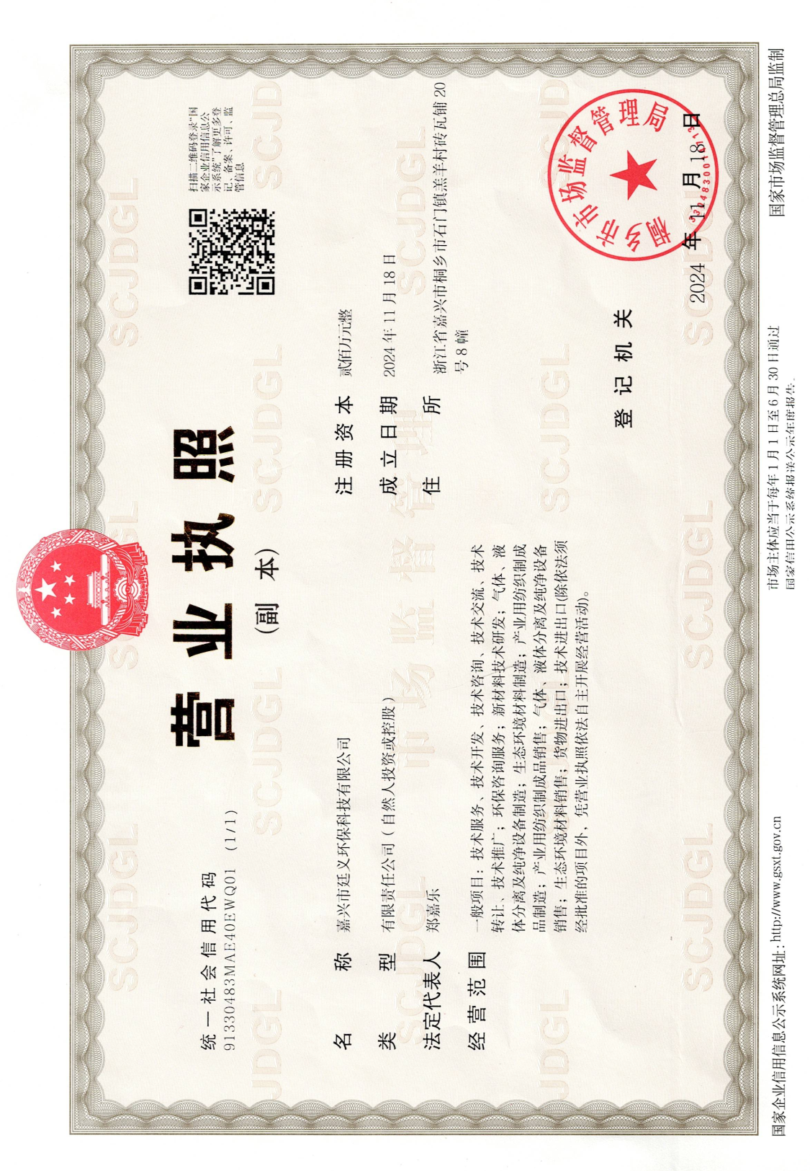
附件1 营业执照

附件2 环评审查文件
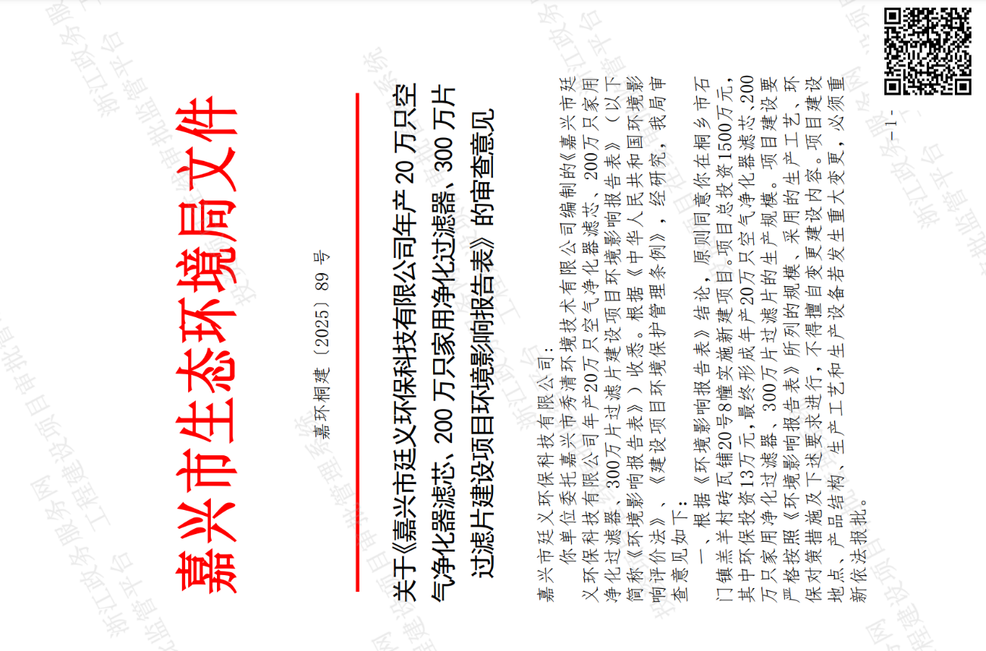

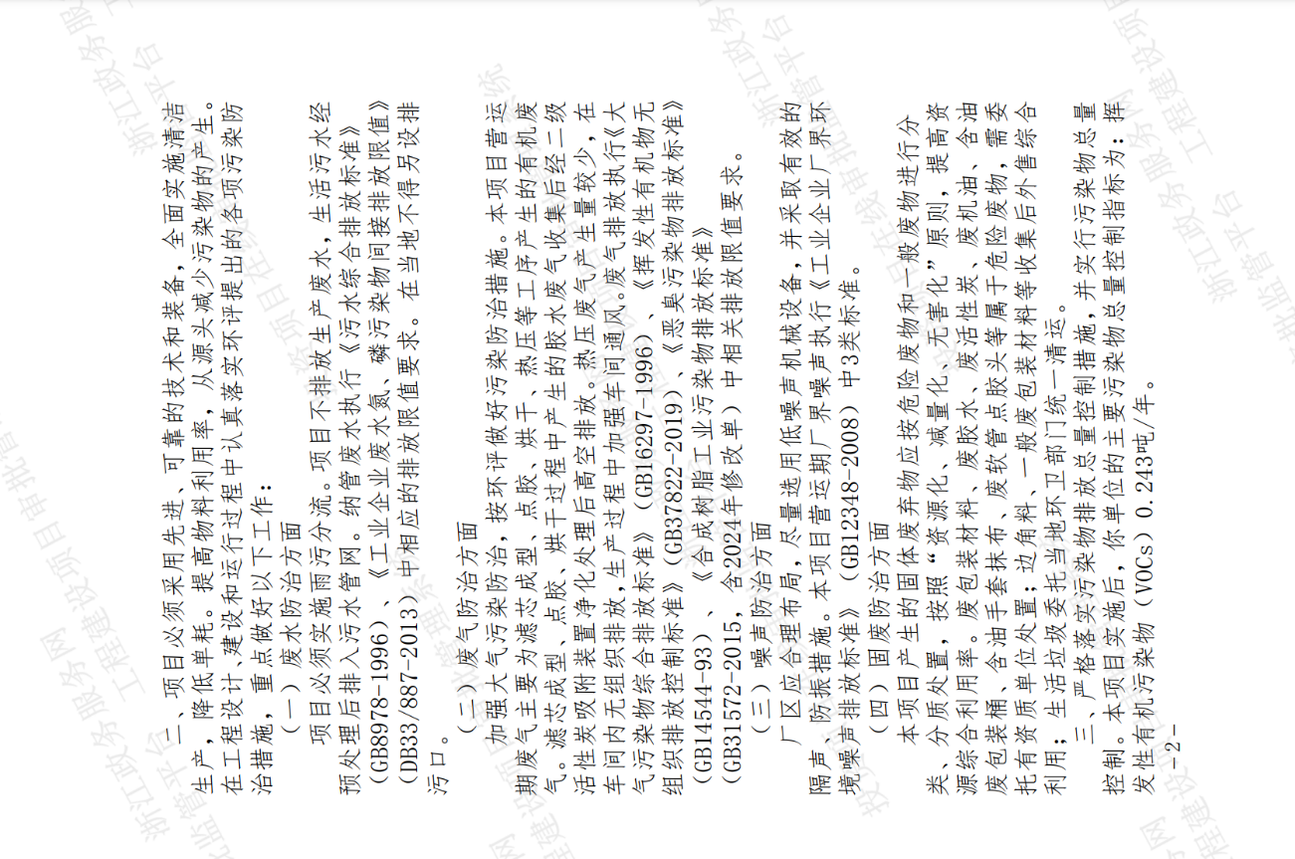

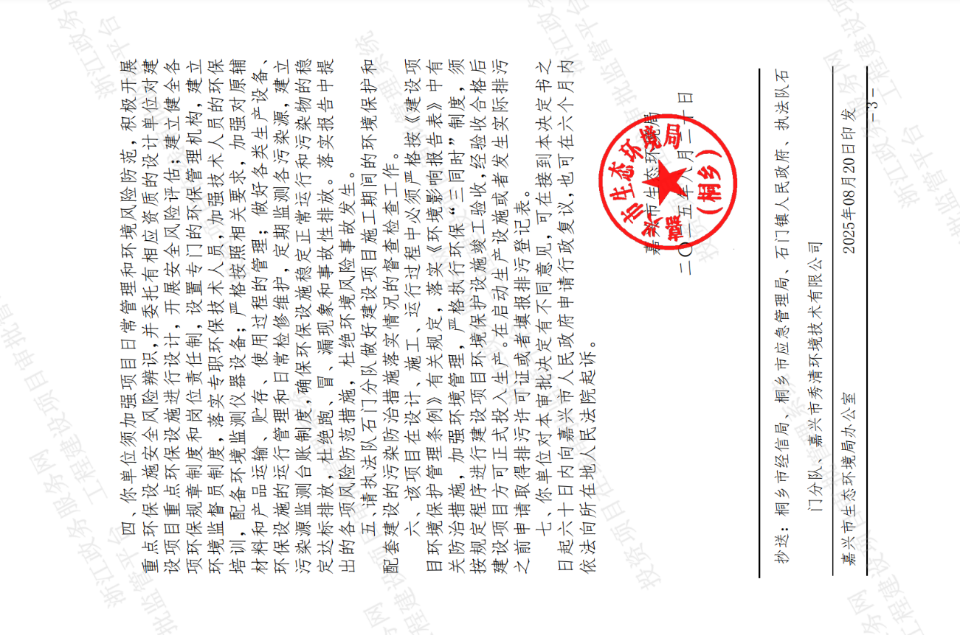

附件3 排污许可登记回执
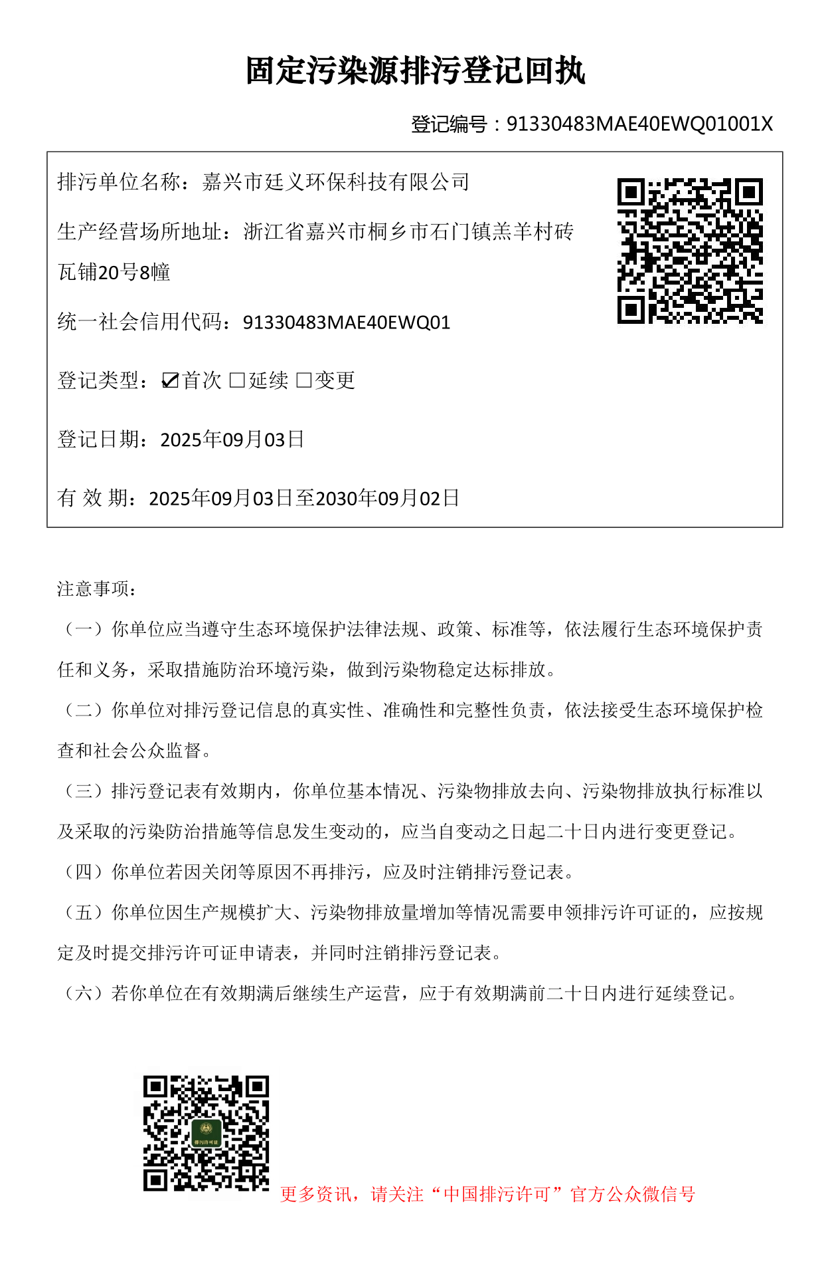

附件4 公司用水情况

嘉兴市廷义环保科技有限公司
验收期间用水情况报表

调查时间 | 期间工作天数（天） | 期间用水量（t）
2025年9月10日-2025年10月9日 | 19 | 37
2025年10月10日-2025年11月9日 | 21 | 43
合计 | 40 | 80

嘉兴市廷义环保科技有限公司
2024年11月12日

附件5 检测报告
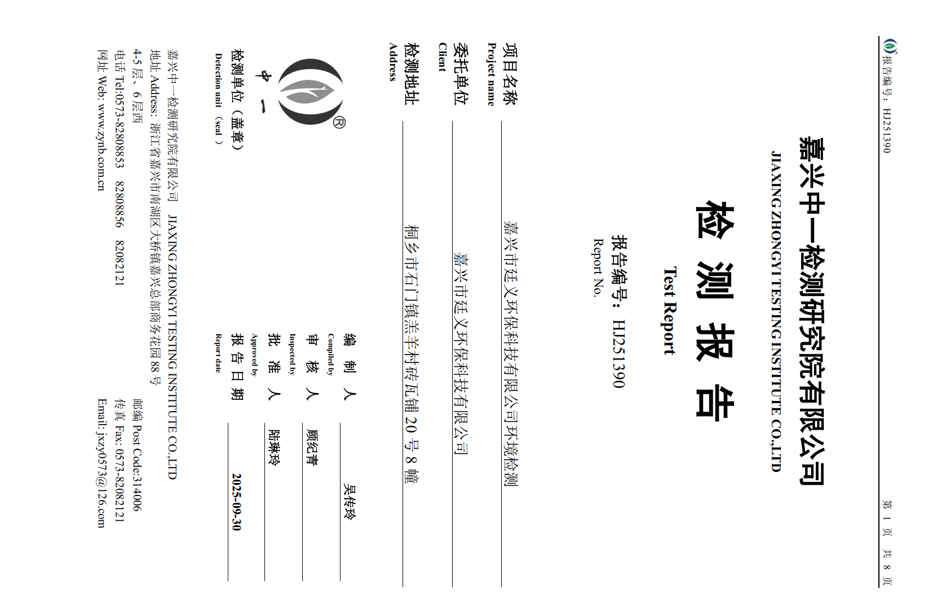

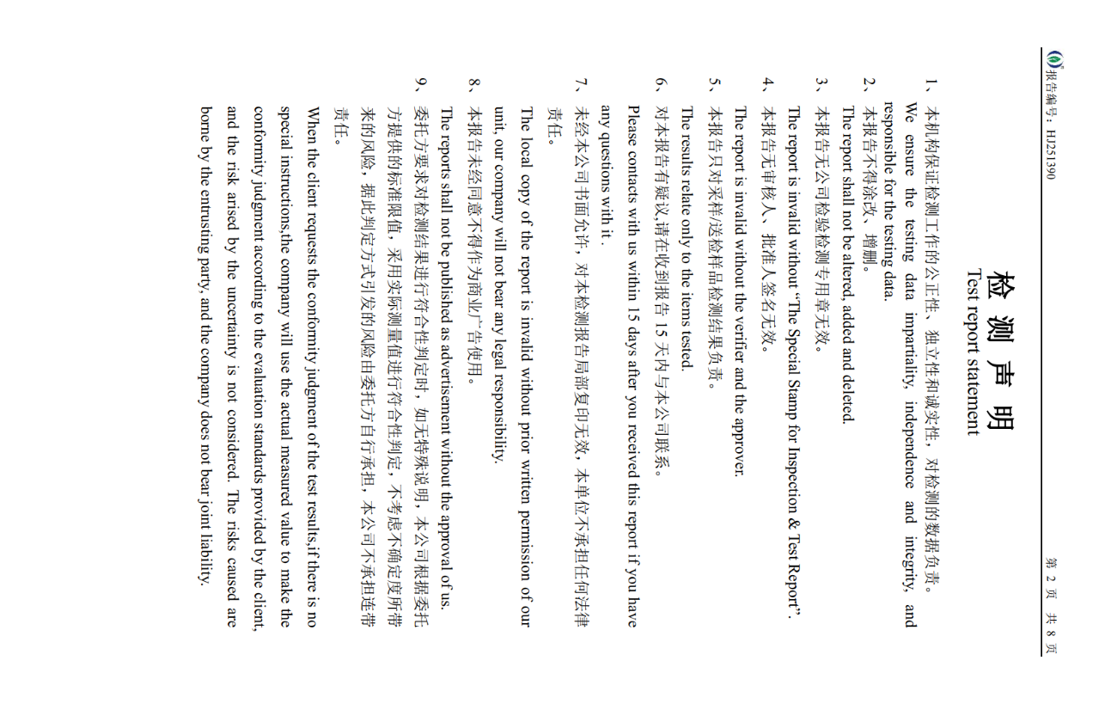

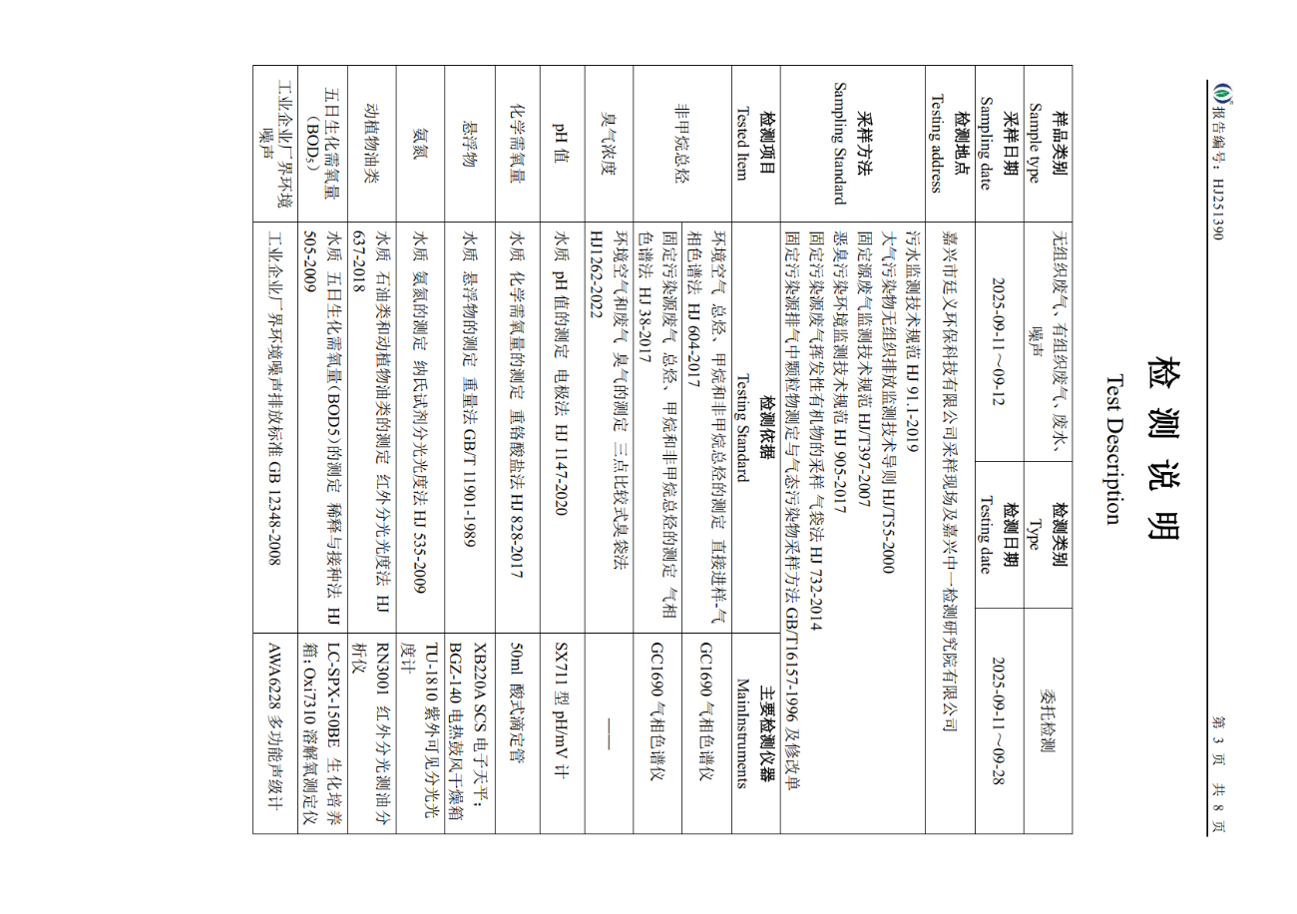

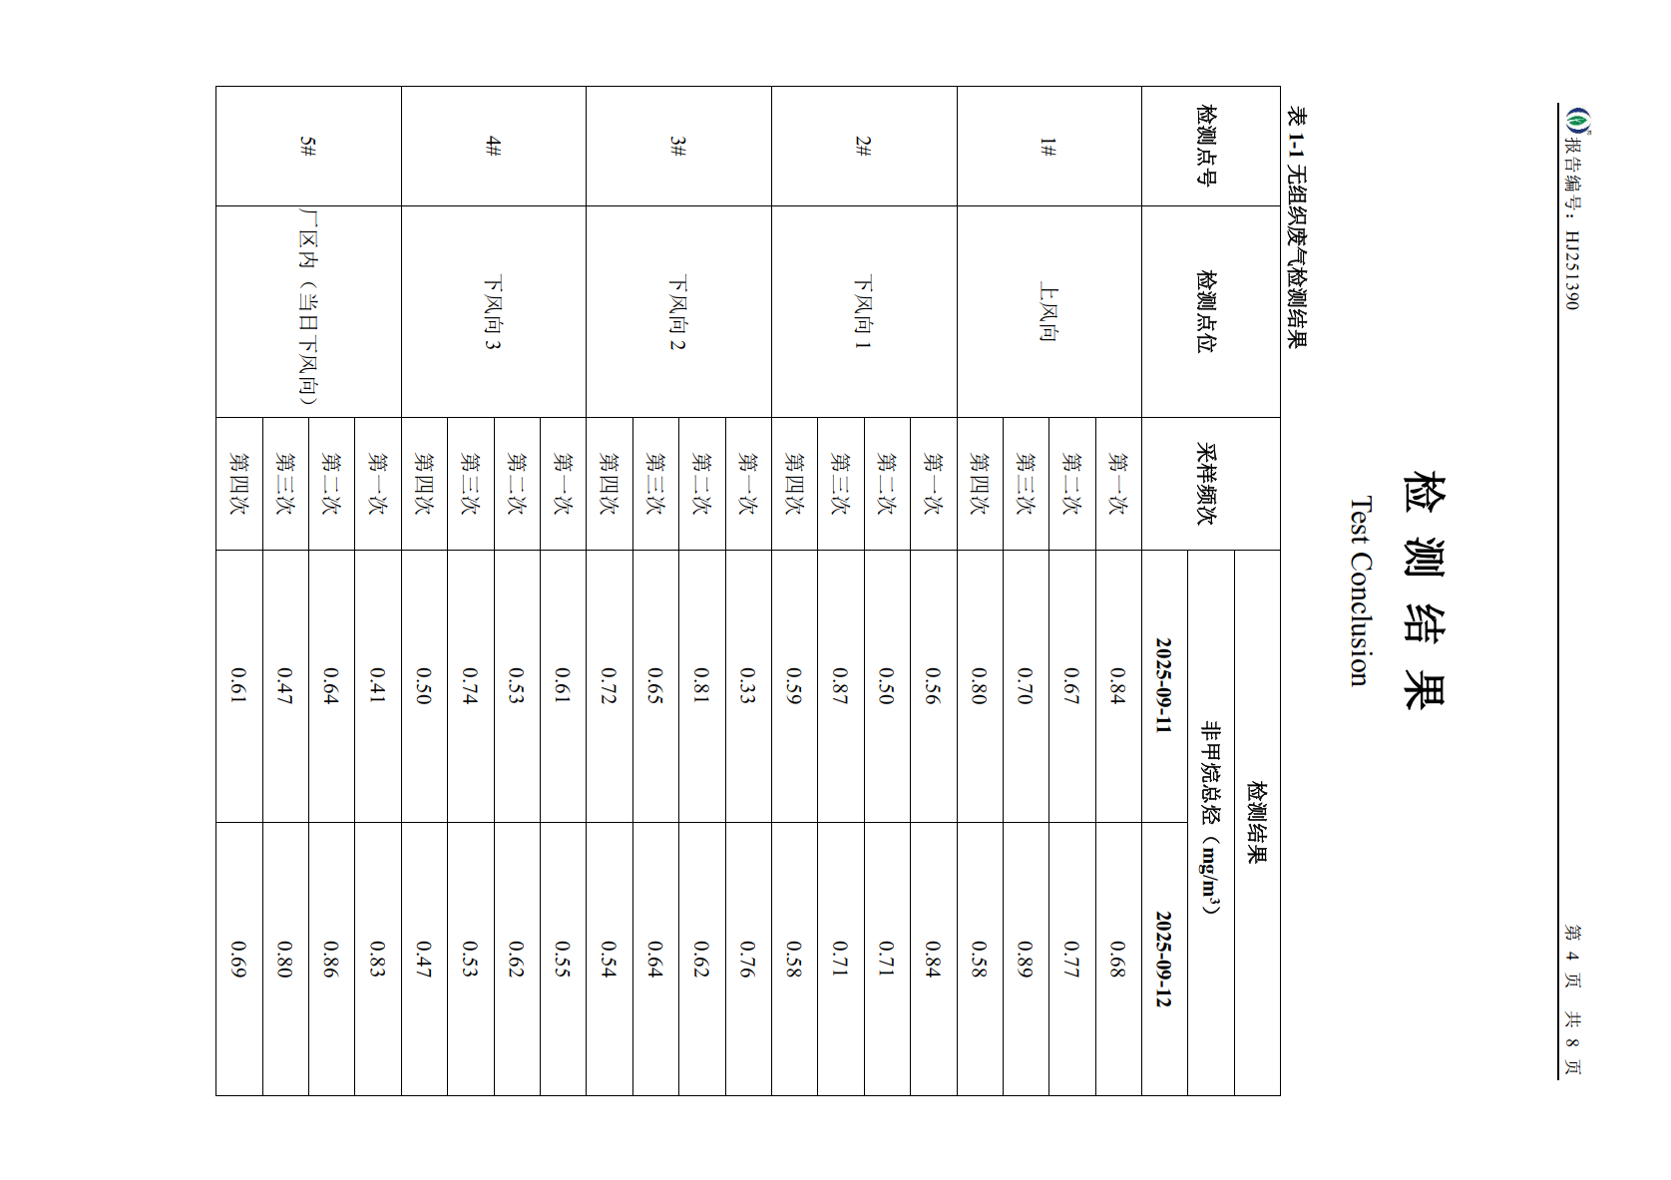

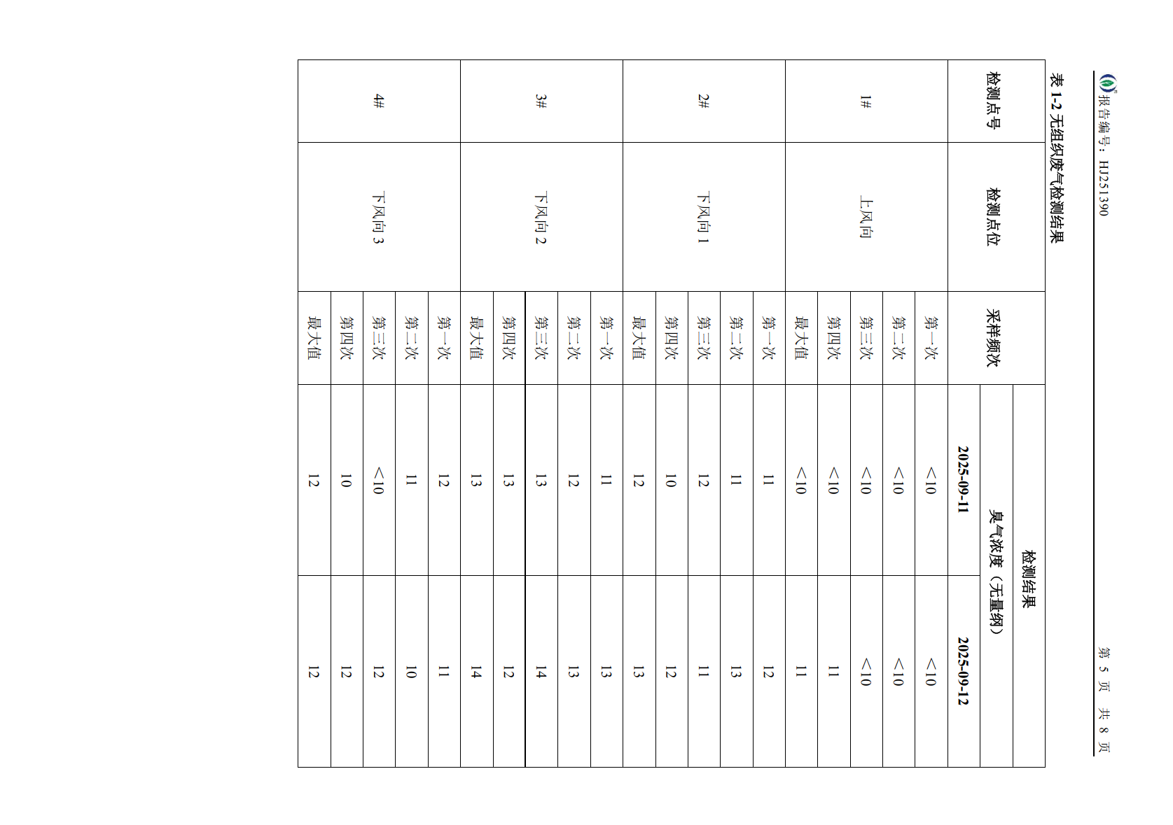

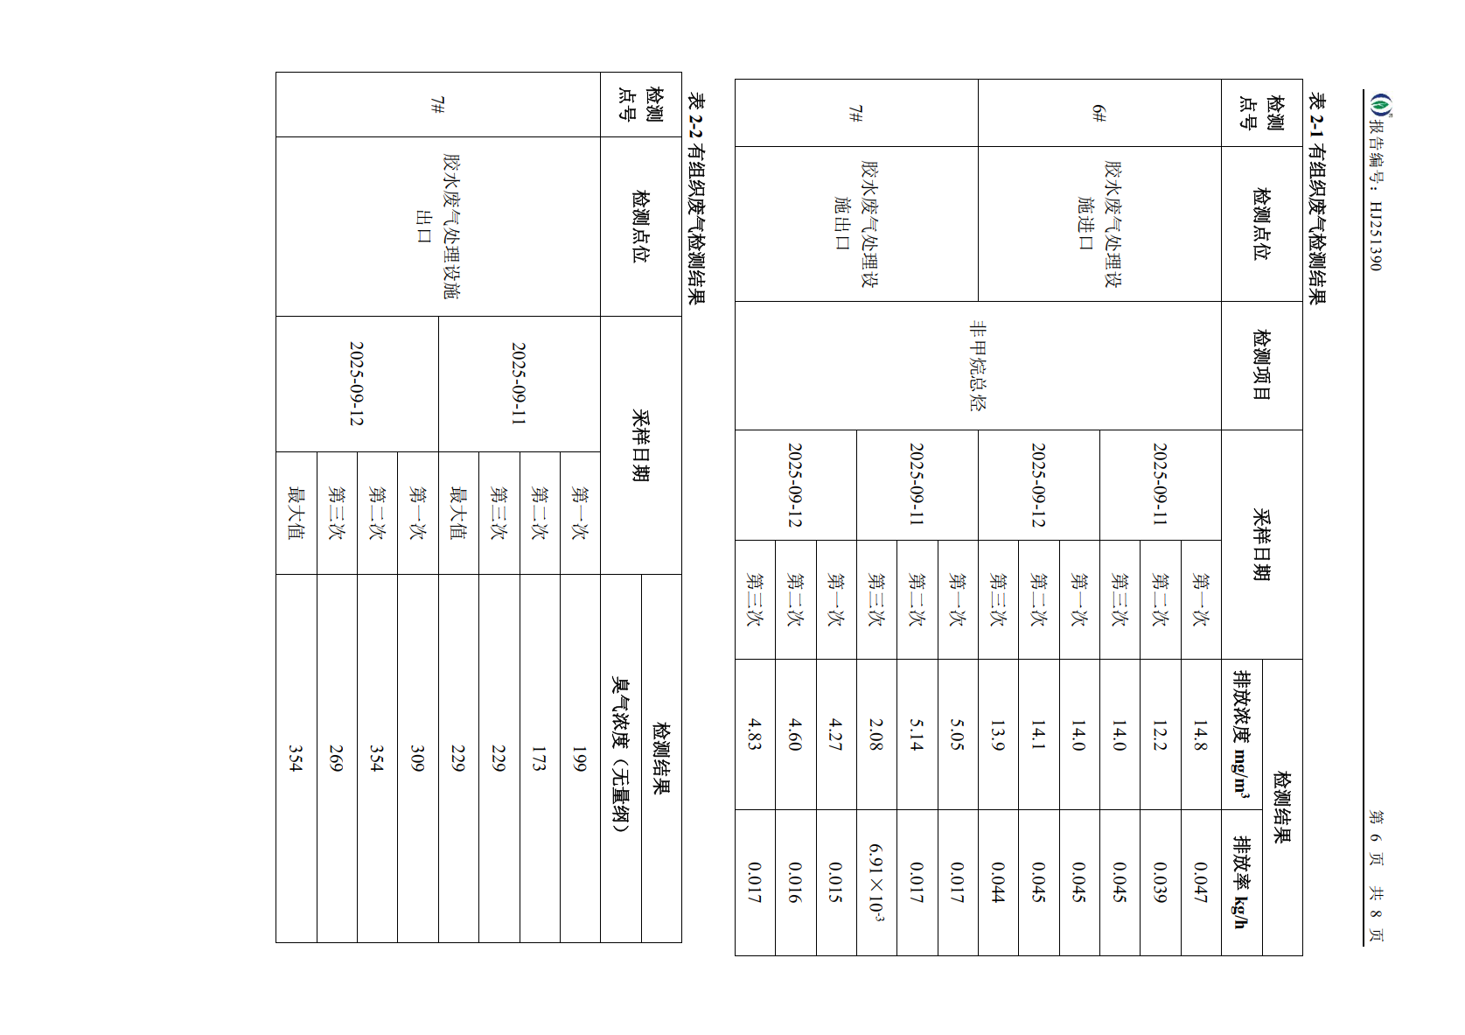
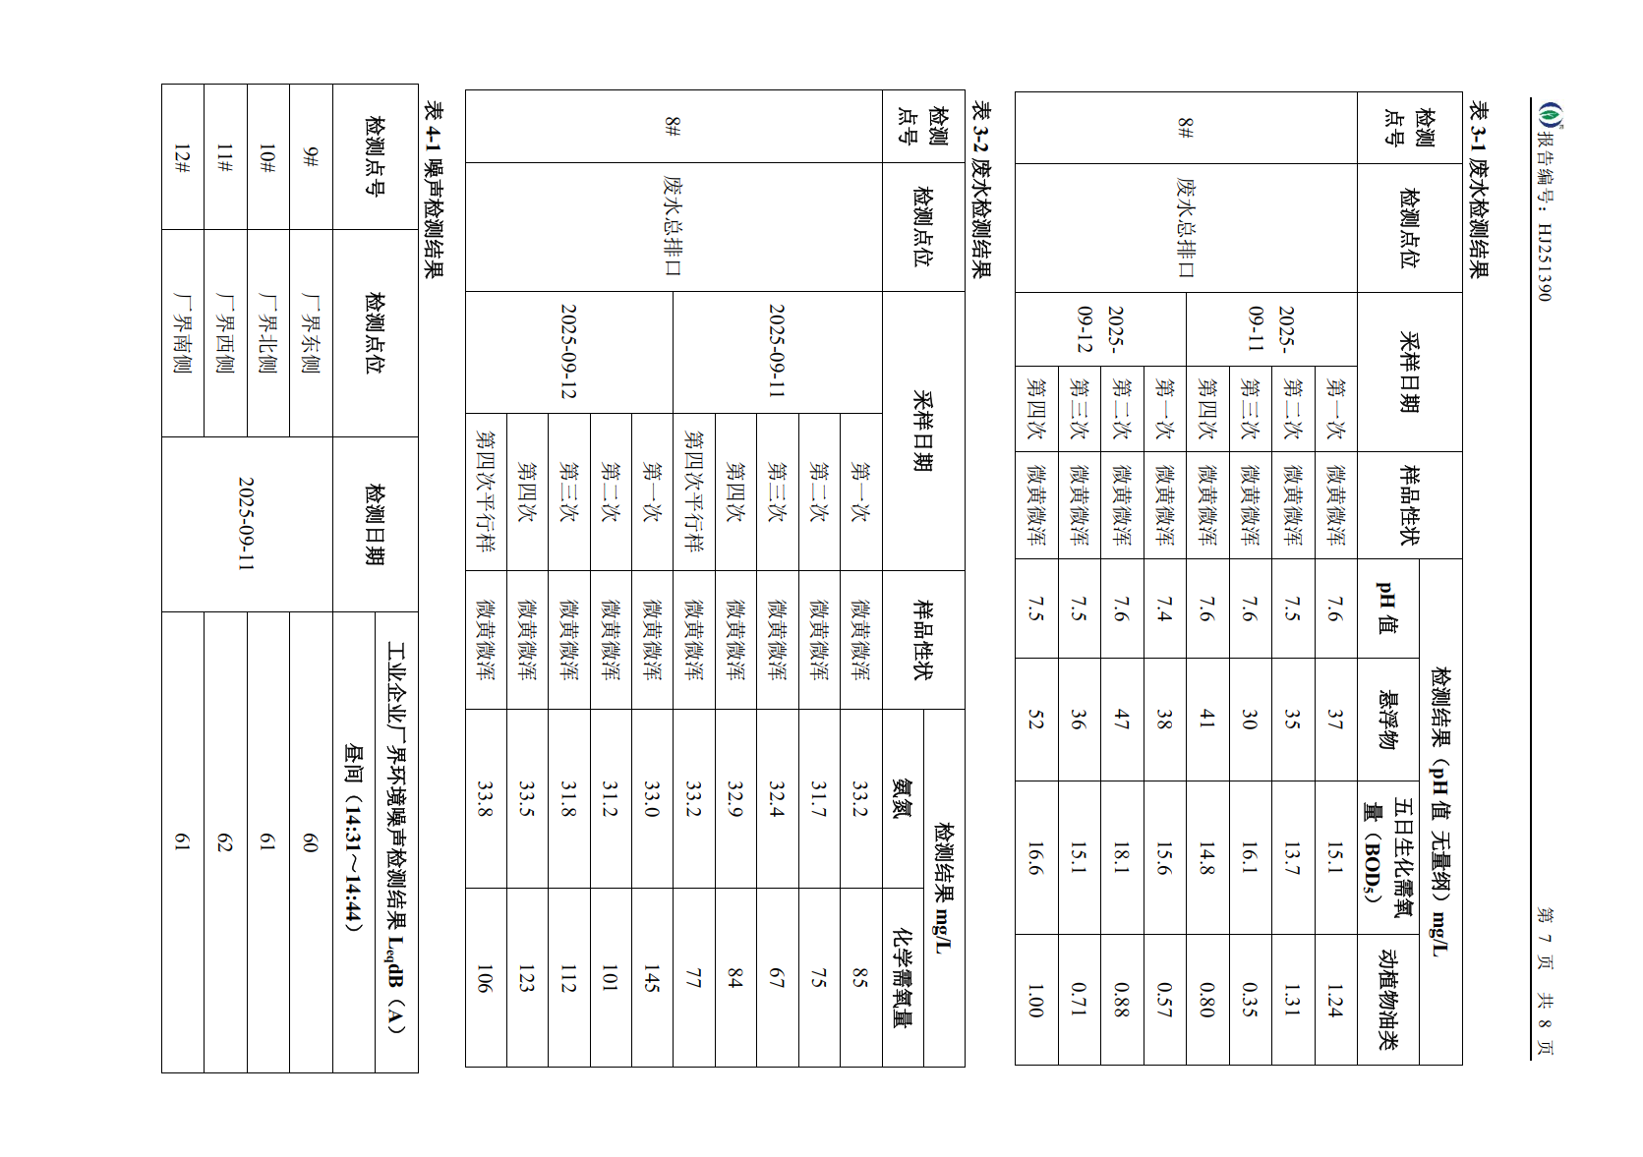
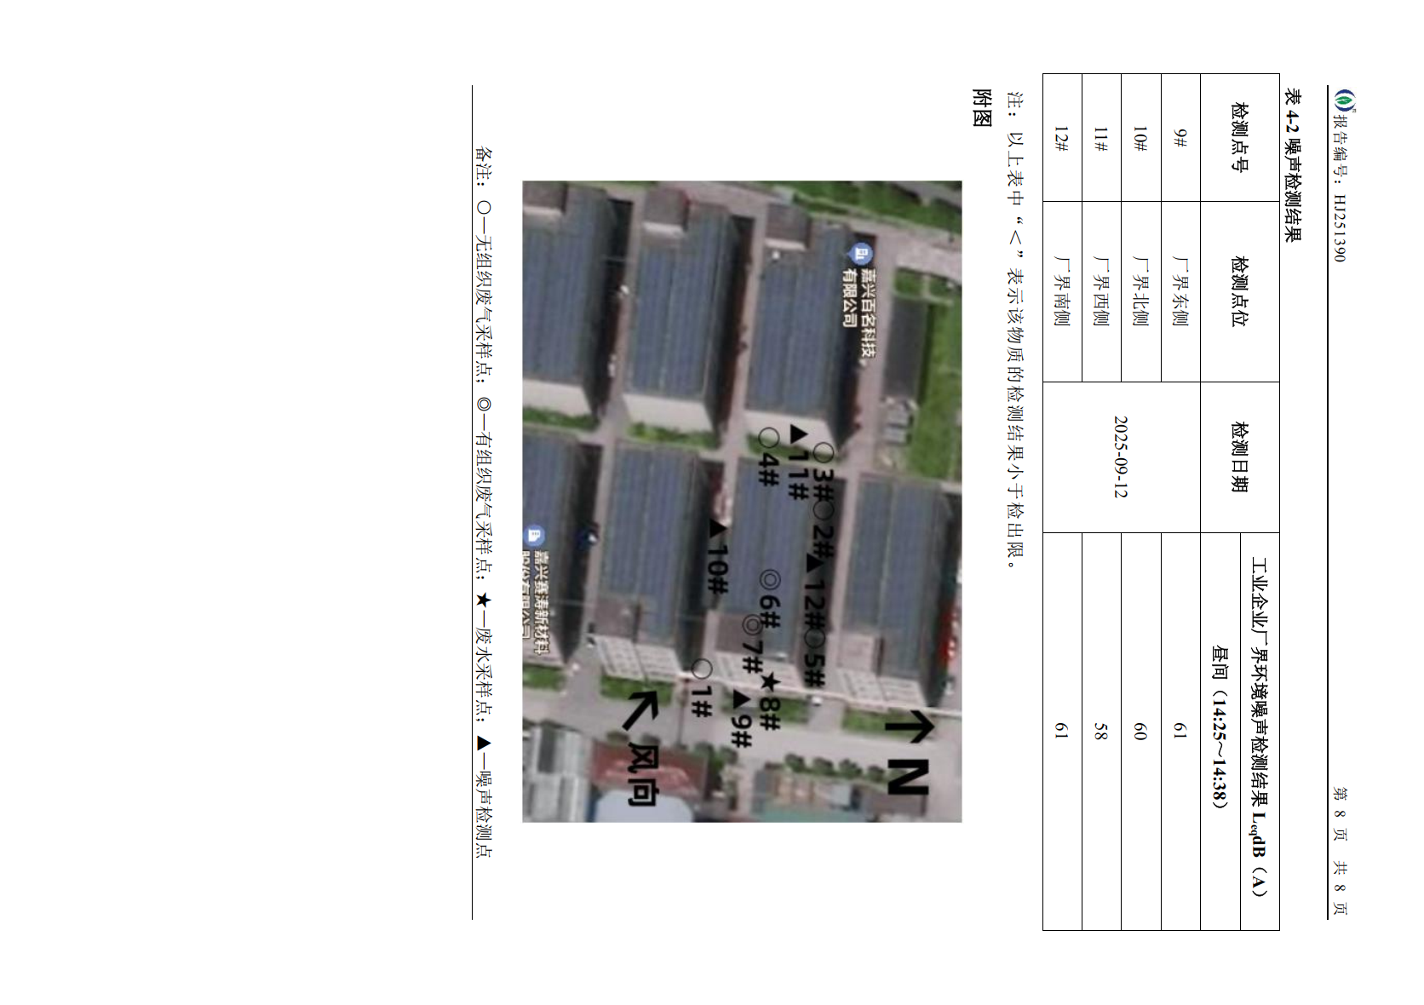
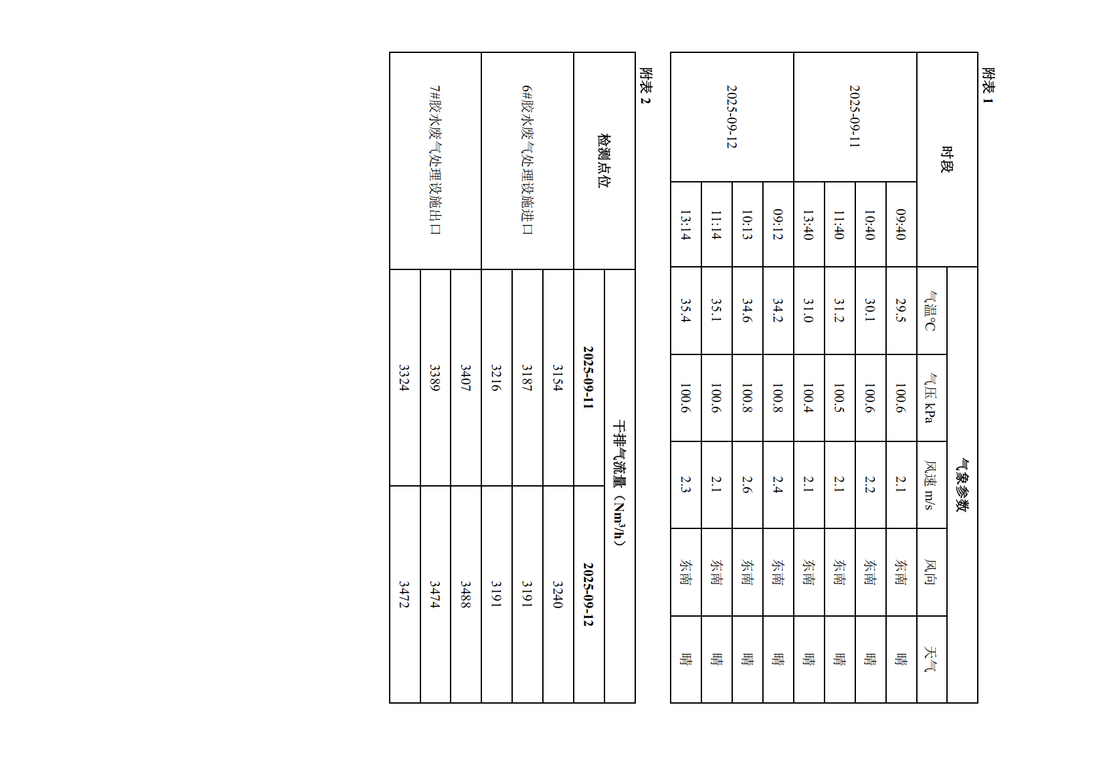

附件6 公司生产日报表

嘉兴市廷义环保科技有限公司
验收监测期间生产报表

产品名称 | 环评审批  年产能 | 验收生产规模 | 验收产能折算日产规模 | 验收期间产量 |  | 负荷率
空气净化器滤芯 | 20万只/年 | 20万只/年 | 666.7只/d | 2025年9月11日 | 620只 | 93.0%
 |  |  |  | 2025年9月12日 | 600只 | 90.0%
家用净化过滤器 | 200万只/年 | 200万只/年 | 6666.7只/d | 2025年9月11日 | 5880只 | 88.2%
 |  |  |  | 2025年9月12日 | 6100只 | 91.5%
过滤片 | 300万片/年 | 300万片/年 | 10000片/d | 2025年9月11日 | 9400片 | 94.0%
 |  |  |  | 2025年9月12日 | 9200片 | 92.0%

嘉兴市廷义环保科技有限公司
2025年9月15日

附件7 公司生产设备清单

嘉兴市廷义环保科技有限公司
生产设备清单

序号 | 设备名称 | 本项目环评报告审批数量 | 实际建设数量 | 设备增减量
1 | 超声熔接专用机 | 1 | 1 | /
2 | 超声波焊机 | 10 | 10 | /
3 | 压印打折机 | 5 | 5 | /
4 | 滤芯成型机 | 4 | 4 | /
5 | 封边设备 | 2 | 2 | /
6 | 烘道流水线 | 3 | 2 | -1
7 | 点胶机 | 2 | 2 | /
8 | 轧壳机 | 1 | 2 | /
9 | 超声封口机 | 5 | 5 | /
10 | 超声波热压机 | 6 | 6 | /
11 | 双组份动态点胶机 | 3 | 3 | /
12 | 数控工作台 | 5 | 6 | +1
13 | 静态点胶机 | 2 | 2 | /
14 | 热烫机 | 3 | 3 | /
15 | 烘台 | 2 | 2 | /
16 | 电动裁切机 | 3 | 3 | /
17 | 空压机 | 2 | 2 | /

嘉兴市廷义环保科技有限公司
2025年11月12日

附件8 公司原辅材料消耗统计表

嘉兴市廷义环保科技有限公司
验收期间原辅材料及能源消耗情况报表

序号 | 原辅材料名称 |  | 单位 | 本项目环评报告审批年消耗量 | 调查期间实际消耗量 | 目前实际年消耗量(折算量) | 原辅料消耗增减量
1 | 熔喷复合材料 |  | 万平方米/a | 100 | 13.0 | 97.61 | -2.39
2 | 热熔胶 |  | t/a | 20 | 2.5 | 18.77 | -1.23
3 | 过滤棉 |  | 万平方米/a | 15 | 2.12 | 16.46 | +1.46
4 | 双组份AB胶 |  | t/a | 8.0 | 1.0 | 7.50 | -0.5
4 | 其中 | A胶 | t/a | 4.0 | 0.5 | 3.75 | -0.25
4 | 其中 | B胶 | t/a | 4.0 | 0.5 | 3.75 | -0.25
5 | 配件 |  | t/a | 10 | 1.36 | 10.21 | +0.21
6 | 活性炭 |  | t/a | 6.0 | 调查期间未更换 | 6.0 | 0
7 | 机油 |  | t/a | 0.04 | 调查期间未使用 | 0.04 | 0
8 | 软管点胶头 |  | 支/a | 2100 | 256 | 1922 | -178
9 | 水 |  | t/a | 600 | 80 | 600 | 0
10 | 电 |  | 万kWh/a | 29.5 | 3.6 | 27 | -2.5
备注：验收调查时间为2025年9月10日-2025年11月9日，期间公司空气净化器滤芯、家用净化过滤器合计产量为29.30万只，过滤片产量为38.65万片，根据验收实际生产规模，折算相关原辅材料年消耗量。

嘉兴市廷义环保科技有限公司
2025年11月15日

附件9 危废处置协议
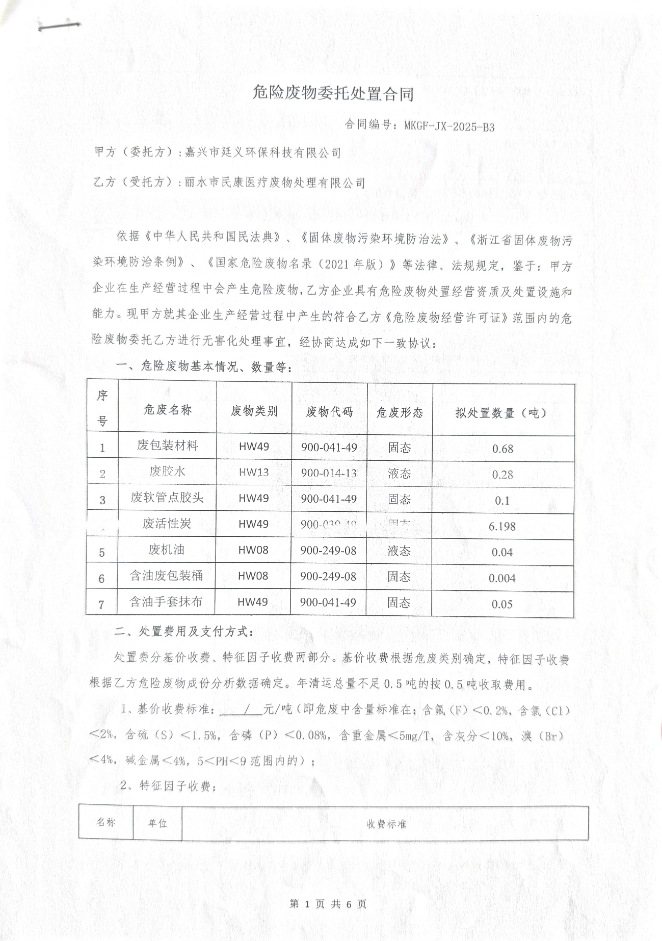

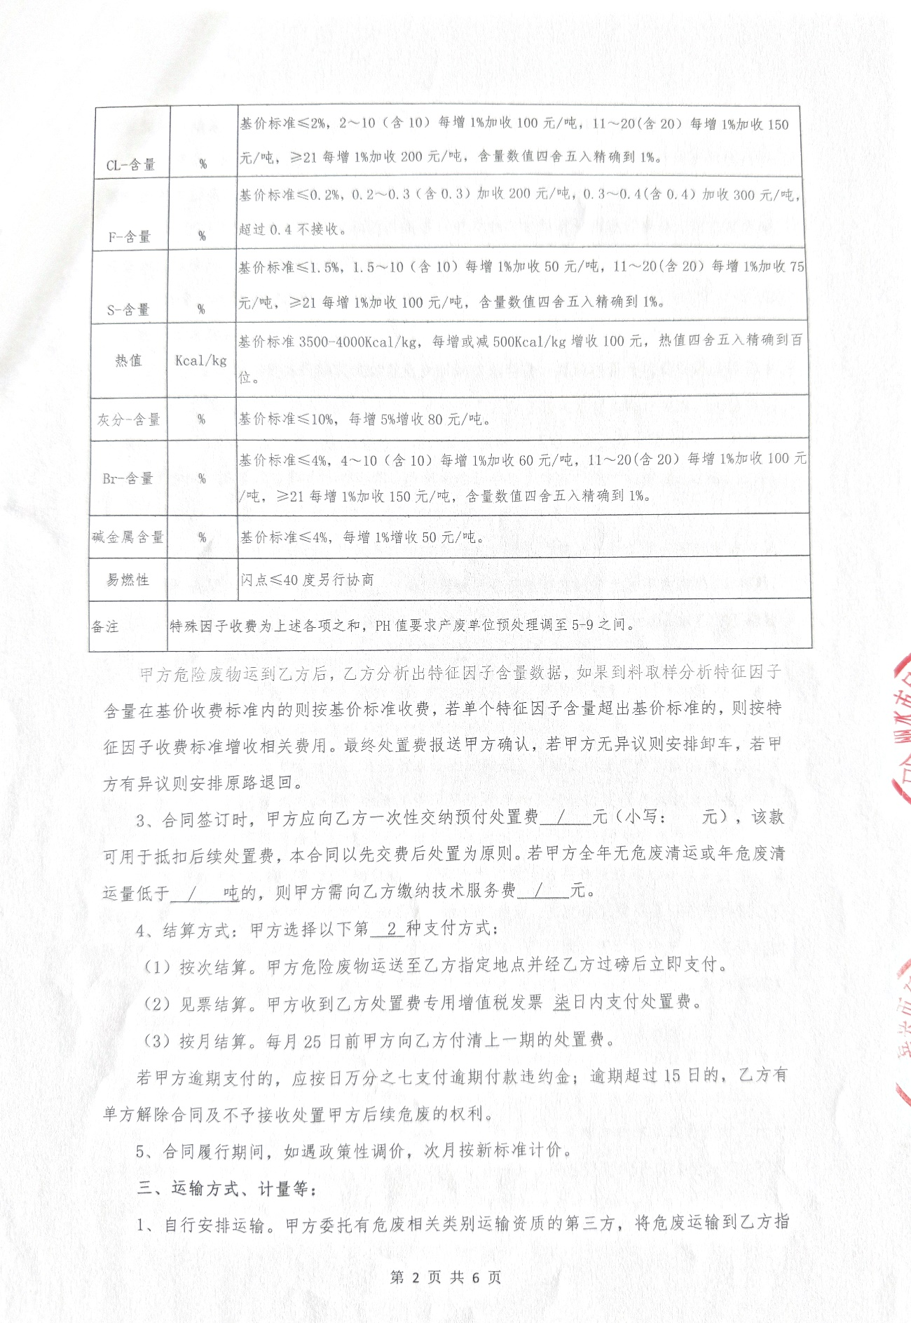
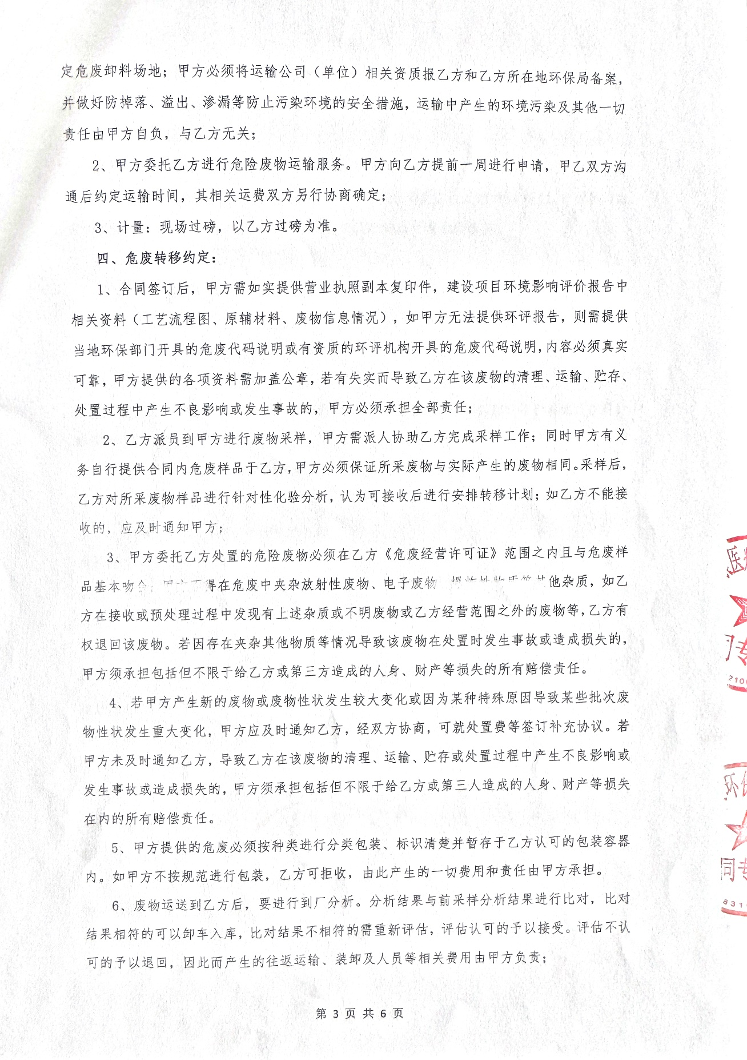
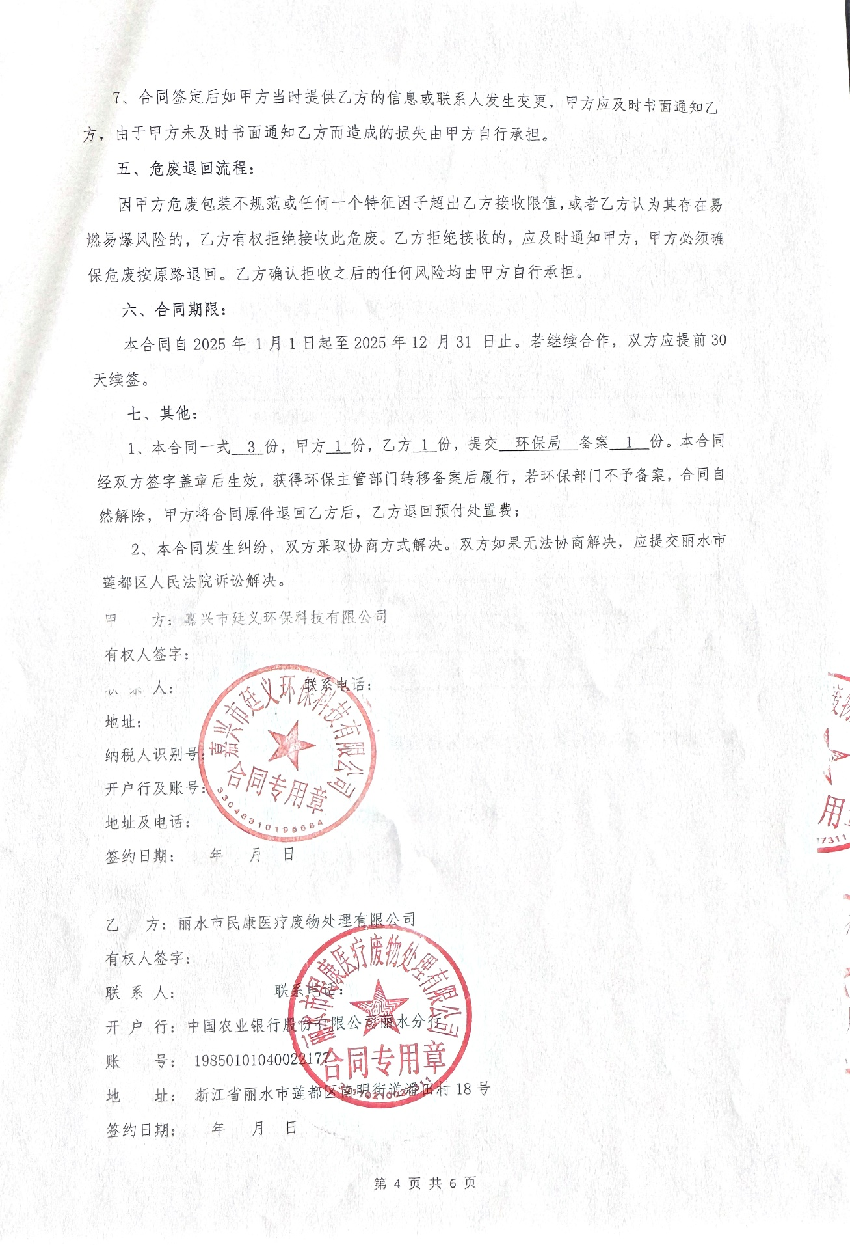
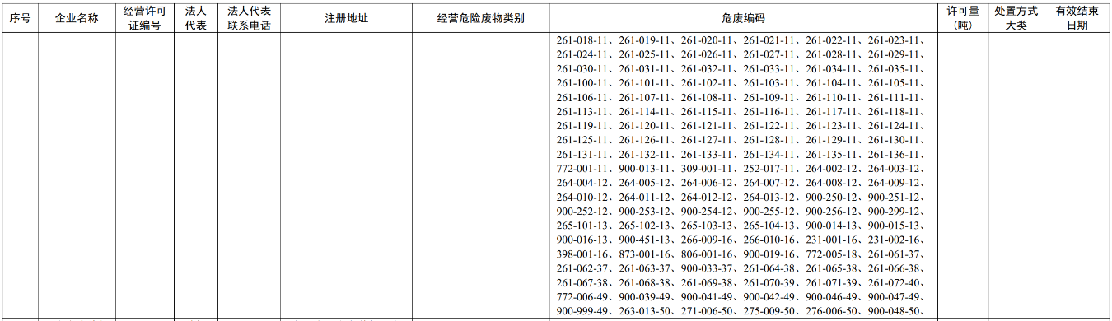
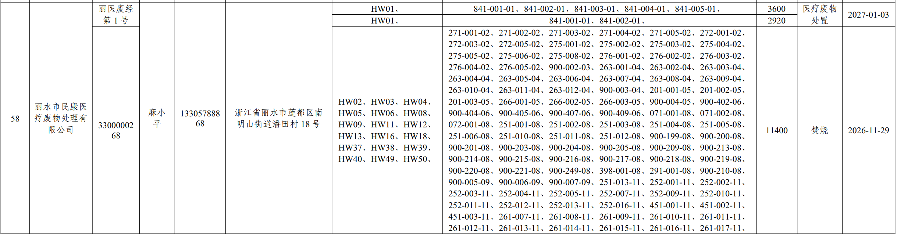

附件10 环境管理规章制度

嘉兴市廷义环保科技有限公司
环境管理规章制度
1、编制目的
为了有效的加大公司日常生产过程中的安全、环保管理力度，提高员工安全环保意识，加强公司安全环保监督管理工作，依据国家有关法律法规和相关政策规定及上级生态环境部门的相关要求，落实“安全清洁生产、综合预防为主”的工作方针结合公司实际情况，制定本制度。
2、适用范围
本规定适用于嘉兴市廷义环保科技有限公司内部管理。
3、职责
1）公司主要负责人为公司安全环保的第一责任人，负责公司安全环保总体管理和协调。
2）各部门、车间负责人为本部门、车间的安全环保第一责任人，负责各自管理范围内的安全、环保管理工作，并承担安全环保管理责任。
3）管理部对各部门、车间的环境卫生、定置定位摆放及劳动纪律等工作负管理责任。
4）安全环保部主要负责各部门、车间的安全环保督查，对公司安全环保工作负监督管理。
4、监督管理
1）负有安全环保监督管理职责的安环部人员履行安全环保监督检查时，各部门及车间人员应当予以配合，不得拒绝、阻挠。
2）安全环保监督检查人员应忠于职守，坚持原则，秉公执法。
3）安全环保监督检查人员应当将检查的时间、地点、内容、发现的问题及处理情况记录，并开具《隐患整改通知书》，由检查人员和被检查部门的负责人签字，被检查部门的负责人拒绝签字的，检查人员应当将情况记录在案，并向安环部主管领导报告。
4）各部门、车间负责内部的管理检查，并做好检查记录，定期上交安全环保部门存档备案。
5）安环部人员到车间现场检查及厂界周边巡查每天不少于3次，发现问题及时通知相关车间和部门进行整改并考核。
6）车间中的相关废气治理按照车间既定的规章制度执行，治理设施做到“先启后停”。
5、考核细则
1）安全环保负责人对各职工下发的《隐患整改通知书》，各职工严格按照通知书的日期进行整改，对不能按时整改的，考核责任部门20元/条，由于工艺及生产的原因不能按时整改的，需责任部门出具延期整改申请，并交总经理签字方可延期整改（未整改期间加强安全检查并做好安全防护措施）。
2）安全环保负责人现场发现违规操作的，当场制止其违规行为，作为安全隐患统计通知当班班长。对当场制止无效的要求车间进行处理，并将处理考核结果上报总经理，月末纳入核算考核工资范围。
4）各职工随意动用消防器材的，个人50元/次。处理事故用过的灭火器及时送回仓库，并补领新灭火器，用过没有补领的考核20元/次；原则上消防箱内水带不得随意动用，特殊情况时，经安全环保部同意可使用，使用后晒干及时放回。
5）安全环保负责人接到环保部门人员相关环境投诉的，安全环保负责人在第一时间通知车间进行处理，不能及时处理的考核50元/次。
6）公司领导接到环境投诉的，安全环保负责人考核50元/次，相关职工考核100元/次，并要求车间强制处理。
7）部门或车间现场卫生、物品定置定位摆放、现场劳动纪律、工作服等劳保用品的佩戴按照公司相关条款进行考核。
6、附则
1）本规定根据运作情况的需要可进行补充修改。
2）本规定自颁布之日起生效。
目前，我公司各类污染物均按环评等相关文件的要求达标排放，满足总量控制要求。

嘉兴市廷义环保科技有限公司
2025年9月10日

验收意见
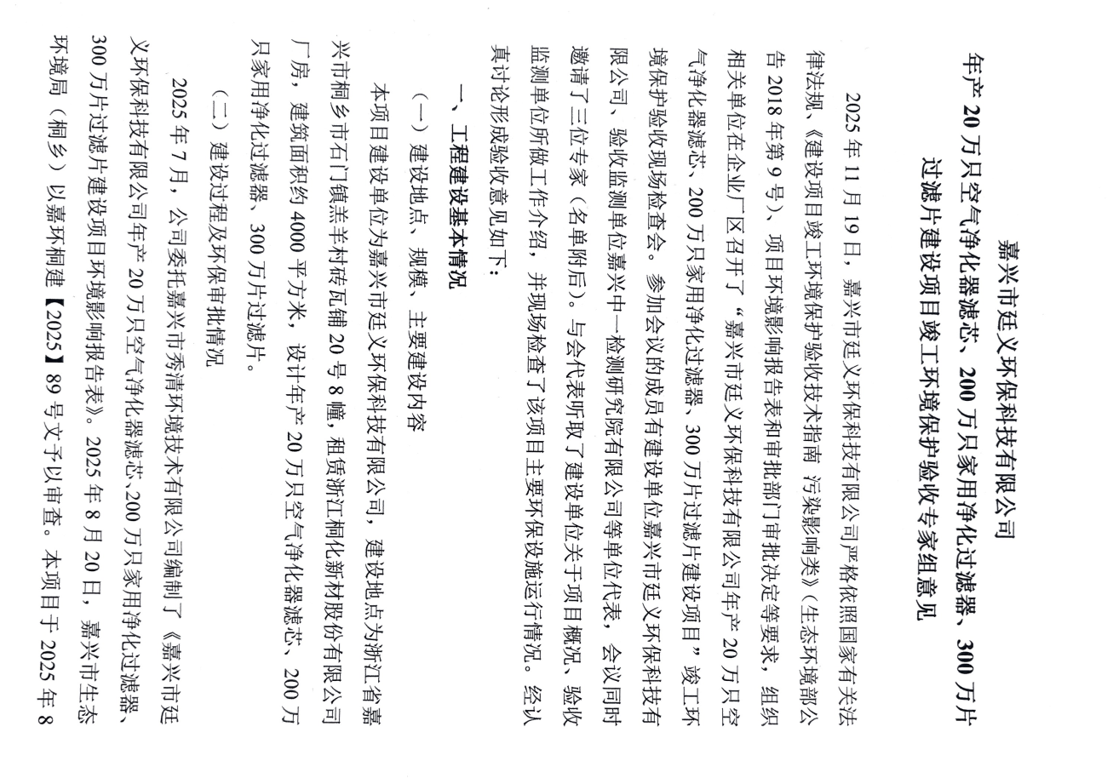
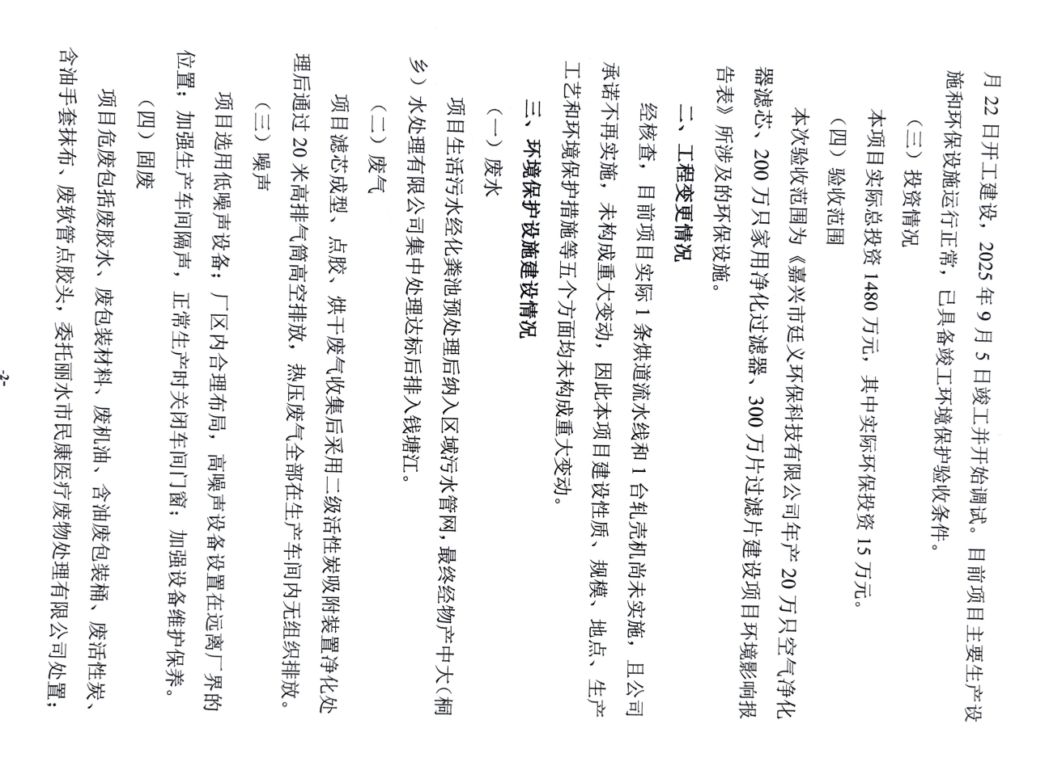
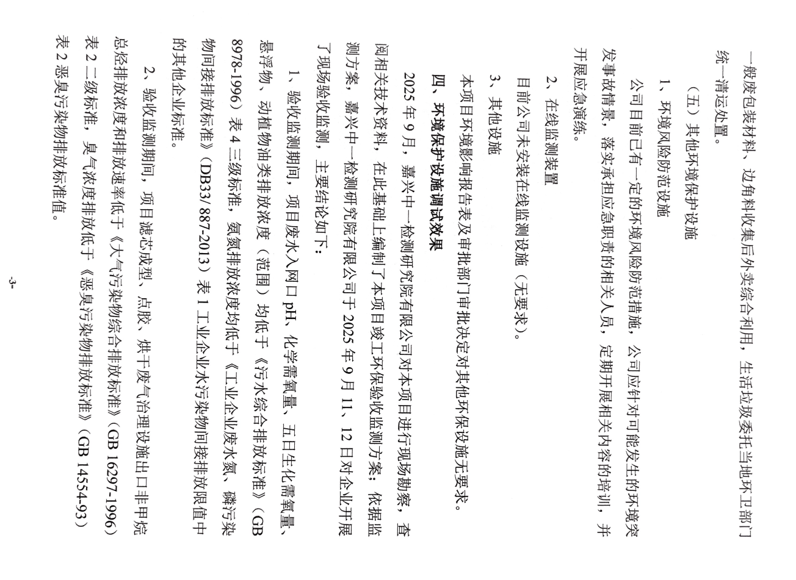
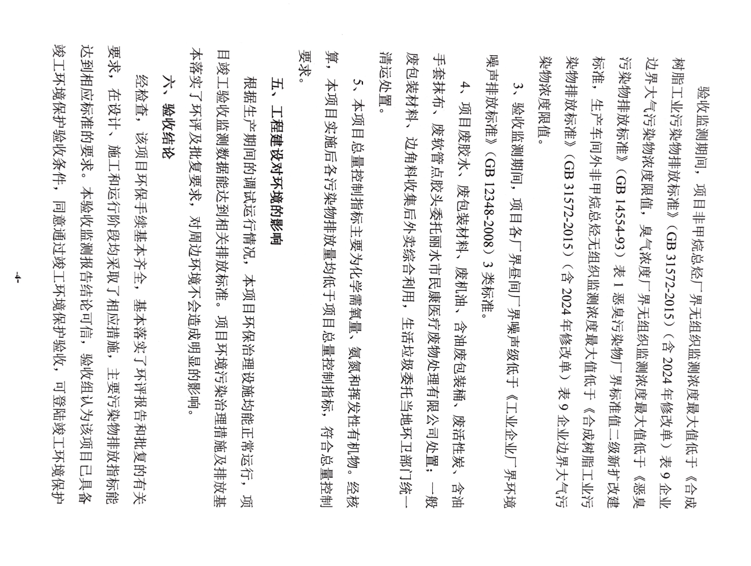
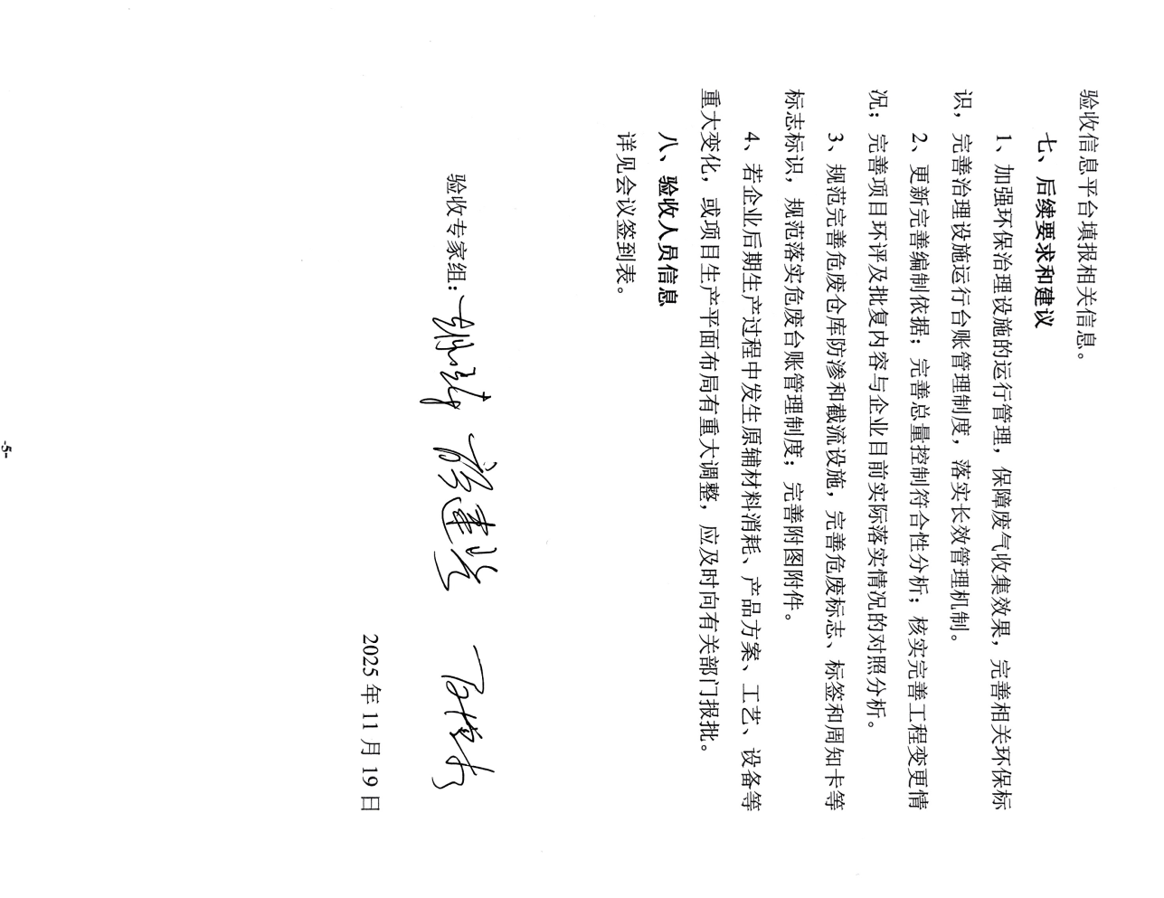
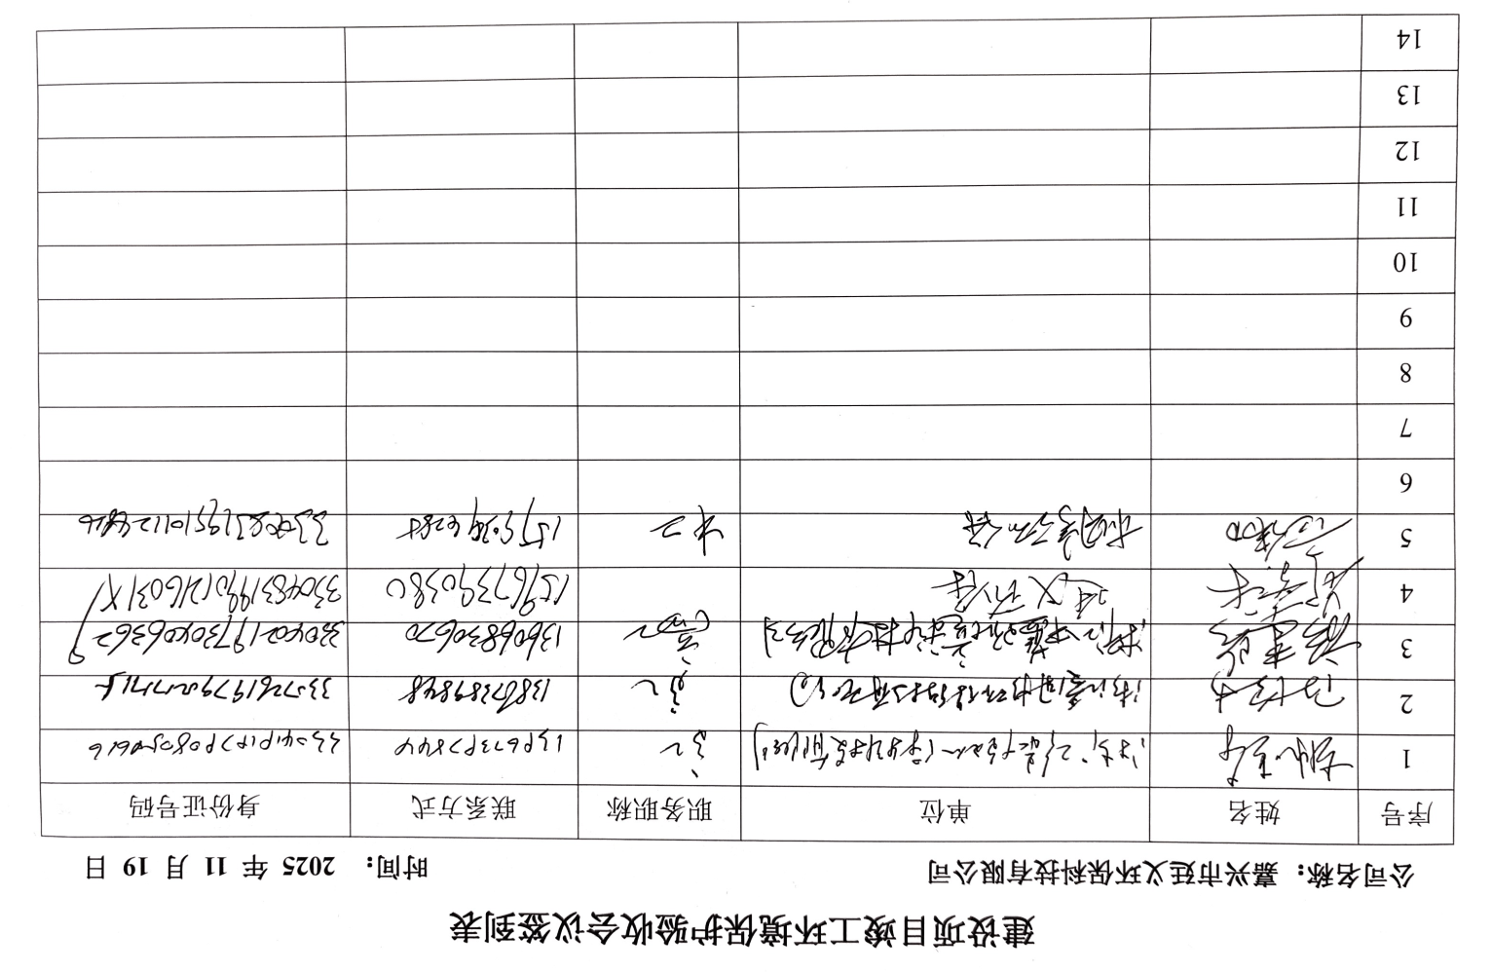

修改清单

修改情况说明
序号 | 要求和建议 | 修改落实情况
1 | 加强环保治理设施的运行管理，保障废气收集效果，完善相关环保标识，完善治理设施运行台账管理制度，落实长效管理机制 | 1、公司已制定环保设施运行维护管理制度，后续将不断完善。废气处理措施严格按“先启后停”制度运行，废气收集落实“应收尽收”；  2、公司已制定相关环保管理制度，后续不断完善；  3、公司已制定环保设施运行台账管理制度，后续将不断完善，落实长效管理机制，及时发现问题并采取有效措施确保污染物达标排放。
2 | 细化完善编制依据；完善总量控制符合性分析；核实完善工程变更情况；完善项目环评及批复内容与企业目前实际落实情况的对照分析 | 1、已细化完善编制依据；  2、已细化完善总量控制核算分析，完善总量控制符合性分析；  3、已完善工程实际建设内容与环评及批复内容对照分析。
3 | 规范完善危废仓库防渗和截流设施，完善危废标志、标签和周知卡等标志标识，规范落实危废台账管理制度；完善附图附件 | 公司已根据《危险废物贮存污染控制标准》（GB18597-2023）文件要求建设危废暂存库，落实防腐、防渗漏措施，并根据《危险废物识别标志设置技术规范》（HJ1276-2022）相关要求完成危废仓库现场整改，张贴危险废物标识标牌以及管理制度。
4 | 若企业后期生产过程中发生规模、地点、生产工艺和环境保护措施或项目生产平面布局有重大调整，应及时向有关部门申报 | 以后若本项目性质规模、地点、采用的生产工艺或者防治污染、防止生态破坏的措施发生重大变动，公司承诺将重新报批建设项目的环境影响评价文件。

其他情况说明

嘉兴市廷义环保科技有限公司年产20万只空气净化器滤芯、200万只家用净化过滤器、300万片过滤片建设项目其他情况说明

一、环境保护设施设计、施工和验收过程简况
嘉兴市廷义环保科技有限公司租用浙江桐化新材股份有限公司位于桐乡市石门镇羔羊村砖瓦铺20号8幢，约4000平方米，新增超声熔接专用机1台、超声波焊机10台、压印打折机5台、滤芯成型机4台、封边设备2台、烘道流水线3台、点胶机2台、轧壳机1台、超声封口机5台、超声波热压机6台、双组份动态点胶机3台、数控工作台5台、静态点胶机2台、热烫机3台、烘台2台、电动裁切机3台及其他公用环保辅助设备，投产后形成年产20万只空气净化器滤芯、200万只家用净化过滤器、300万片过滤片的生产规模。
我公司于2025年7月委托嘉兴市秀清环境技术有限公司编制了《嘉兴市廷义环保科技有限公司年产20万只空气净化器滤芯、200万只家用净化过滤器、300万片过滤片建设项目环境影响报告表》，嘉兴市生态环境局桐乡分局于2025年8月20日以“嘉环桐建[2025]89号”对该项目通过环保审查。
（1）设计与施工简况
本项目开工时间为2025年8月22日，于2025年9月5日完成对主体工程及配套环保设备工程的建设并开始调试。
本项目计划投资1500万元，实际投资1480万元，公司按相关规范对污染治理设施进行了设计和安装，合计环保投资15万元，环保投资占比为1.01%。项目已按环境影响报告及其审批部门审批要求落实了相关环境保护措施。
（2）验收过程简介
本项目于2024年9月10日调试完成，目前环保手续齐全，主要生产设施和环保设施运行正常，无重大变动，已具备环保设施竣工验收条件，故公司于2025年9月成立验收工作小组，决定启动竣工环境保护验收工作。我公司编制了《嘉兴市廷义环保科技有限公司年产20万只空气净化器滤芯、200万只家用净化过滤器、300万片过滤片建设项目验收检测方案》，并委托嘉兴中一检测研究院有限公司对本项目废水、废气、噪声进行验收监测，验收结论如下：
该项目环保手续基本齐全，项目基本落实了环评和批复的有关要求，在设计、施工和运行阶段均采取了相应措施，主要污染排放指标能达到相应标准的要求。验收组认为该项目已经具备环境保护设施竣工验收条件，经整改完善后，同意通过验收。
二、其他环境保护措施的实施情况
（1）制度措施落实情况
1、环保组织机构及规章制度
公司在生产发展过程中，已经形成比较健全的环境管理体系与制度，为本项目投入运行后环境管理奠定了基础。公司制定了环境方针和环境目标，颁布了各项环境管理制度，成立了环境管理小组，明确各部门责任，岗位责任人，并建立了各部门环境指标和经济考核制度。公司的环境管理体系，环境管理小组，人员配备，管理制度完全能够保证项目运行后的环境管理体系有效运行，确保环境污染最小化、环境无污染。
2、环境风险防范措施
选用先进的低噪设备，合理布局声源的位置，加强设备维护，加强减震降噪等一系列消音措施，减少生产噪音对周围环境的影响。
3、整改工作情况
（1）经自查，嘉兴市廷义环保科技有限公司年产20万只空气净化器滤芯、200万只家用净化过滤器、300万片过滤片建设项目在实施过程中，性质、规模、地点、生产工艺和环境保护措施五个方面均未构成重大变动。
（2）竣工后的整改工作
加强对厂区生产与厂区环境的管理，保证设施良好运作，达到预期效果。

嘉兴市廷义环保科技有限公司
2025年11月20日

